МИНИСТЕРСТВО ОБРАЗОВАНИЯ РОССИЙСКОЙ ФЕДЕРАЦИИ
УФИМСКИЙ ГОСУДАРСТВЕННЫЙ НЕФТЯНОЙ
ТЕХНИЧЕСКИЙ УНИВЕРСИТЕТ

КАФЕДРА РАЗРАБОТКИ И
ЭКСПЛУАТАЦИИ НЕФТЕГАЗОВЫХ
МЕСТОРОЖДЕНИЙ

АНАЛИЗ ЭФФЕКТИВНОСТИ ЭКСПЛУАТАЦИИ СКВАЖИН С ПРИМЕНЕНИЕМ ШСНУ В НГДУ “ГЕОЙЛБЕНТ”

КУРСОВАЯ РАБОТА

ПО КУРСУ «ЭКСПЛУАТАЦИЯ НЕФТЯНЫХ МЕСТОРОЖДЕНИЙ»

КЛУШ 210700.000. ПЗ

ГРУППА | ГР-00-02 | ОЦЕНКА | ДАТА | ПОДПИСЬ
СТУДЕНТ | Р.Г.ЯМЕТОВ
КОНСУЛЬТАНТ | М.М.КАБИРОВ
ОЦЕНКА ЗАЩИТЫ

2003

МИНИСТЕРСТВО ОБРАЗОВАНИЯ РОССИЙСКОЙ ФЕДЕРАЦИИ
УФИМСКИЙ ГОСУДАРСТВЕННЫЙ НЕФТЯНОЙ
ТЕХНИЧЕСКИЙ УНИВЕРСИТЕТ

Факультет Горно-Нефтяной Кафедра РНГМ

ЗАДАНИЕ НА КУРСОВУЮ РАБОТУ

Студенту: Яметову Р.Г. группа ГР-00-02
Дисциплина: Эксплуатация нефтяных месторождений
Рассчитать и спроектировать курсовую работу на тему: “Анализ эффективности эксплуатации скважин с применением ШСНУ в НГДУ “Геойлбент”.
Исходные данные: Геолого-физические и технологические условия эксплуатации скважин с применением ШСНУ (фактические и проектные за месяц). Сведенья о режимах работы скважин, применяемом оборудовании. Данные для расчетов по подбору оборудования ШСНУ по конкретным скважинам.
Представить следующие материалы в указанные сроки:
Геолого-физические и технологические условия добычи нефти на рассматриваемом объекте. Характеристика фонда скважин ЦДНГ в целом и эксплуатируемом с применением ШСНУ. Анализ эффективности применения ШСНУ по основным показателям. Проверочные расчеты по подбору оборудования и установлению режима его работы по отдельным скважинам. Выводы. Меры по обеспечению безопасных условий труда при обслуживании ШСНУ. Список используемых источников.

Дата выдачи “____”_________2003г.

Руководитель: М.М. Кабиров _________

Студент: Р.Г.Яметов _________

Содержание

- ВВЕДЕНИЕ
2 Геологическое строение Северо-Губкиского и Присклонового месторождения
2.1 Тектоническая характеристика площади
2.2 Гидрогеологическая характеристика месторождений Северо-Губкинской площади
3 Геолого-промысловая характеристика месторождений.
3.1 Коллекторские свойства продуктивных пластов.
3.2 Физико-химические свойства и состав нефти, газа и конденсата
4 Характеристика фонда скважин

5 Штанговые скважинные насосные установки (ШСНУ)

6 Штанговые скважинные насосы
7 Теория подбора оборудования и режима работы ШСНУ
7.1 Расчет потерь хода плунжера и длины хода полированного штока
7.2 Нагрузки, действующие на штанги и трубы
8 Динамометрирование и результаты исследований
9 Выбор штанговой насосной установки и режима ее работы с учетом деформации штанг и труб
9.1 Исходные данные
9.2 Расчеты
10 Безопасность и обслуживание ШСНУ в ООО НГДУ ”Геойлбент”

10.1 Основные опасности и вредности возникающие в процессе эксплуатации месторождений в ООО НГДУ “Геойлбент”

10.2 Техника безопасности при эксплуатации ШСНУ

10.3 Обеспечение электробезопасности
11 Список использованной литературы

ВВЕДЕНИЕ

В административном отношении Северо-Губкинское месторождение расположено в Пуровском районе Ямало-Ненецкого автономного округа Тюменской области . Районный центр поселок Тарко-Сале расположен на правом берегу р.Пур, а по левобережью реки проходит железная дорога Тюмень -Новый Уренгой (железно-дорожная станция Пуровск). Ближайшими населенными пунктами являются железнодорожная станция Пурпе и поселок Губкинский, расположенные на юге Губкинского месторождения, в 70 км и 85 км юго-западнее районного центра Тарко-Сале. Железнодорожная станция Пуровск находится в 49 км восточнее Северо-Губкинского месторождения.
Ближайшими месторождениями, запасы которых утверждены в ГКЗ СССР, являются: Тарасовское и Восточно-Тарасовское расположенные в 80 км к юго-востоку, Западно-Таркосалинское - в 25 км к востоку, Комсомольское - в 86 км к югу, Ямсовейское - в 35 км к западу от площади работ.
В орографическом отношении район работ представляет собой слабо всхолм-ленную равнину с многочисленными озерами. Абсолютные отметки изменяются от 10 до 80 м, наименьшие отметки у русел и пойм рек.
Залесенность составляет 20-30%. Сплошные лесные массивы преимущест-венно хвойных пород (ель, кедр, сосна) приурочены, в основном, к поймам рек, а водораздельные пространства заболочены и покрыты тундровой растительностью и лиственным редколесьем. Из животных встречаются бурый медведь, волк, северный олень, в редколесье - зайцы, в лесах - белки.
Гидрографическая сеть представлена правыми притоками реки Пур: реками Пякупур, Тыдыотта. Реки являются типично равнинными с медленным спокойным течением (скорость течения 0.3-0.8 м/с) и извилистым (“блуждающим” по равнине) руслом. Озера имеют широкое распространение и приурочены к слаборас-члененным водораздельным участкам и поймам рек. Размеры озер достигают 2-3 км в поперечнике, в большинстве случаев глубина их не превышает 0.8-1.0 м. Большая часть района заболочена. Сильная заболоченность связана с наличием слоя вечномерзлых пород.
Климат района резко континентальный с суровой продолжительной зимой и коротким сравнительно жарким летом. Среднегодовая температура составляют-3-4 ⁰ С. Высота снежного покрова в понижениях рельефа достигает 2 м, на водоразделах 0.5-0.6 м. Глубина промерзания грунта составляет 1.5-2.0 м и более. Среднегодовое количество осадков составляет 450-500 мм. Основная часть осадков (до 90%) выпадает в период с апреля по октябрь, чаще всего моросящие дожди. Преобладающее направление ветров летом северное, зимой - южное.
Коренное население (ненцы, ханты, селькупы) занимаются исключительно пушным и рыбным промыслами и оленеводством. Население описываемого района значительно возросло за счет работников геологоразведочных, строительных, нефтегазодобывающих предприятий.
Электроснабжение района осуществляется Сургутской ГРЭС. Поисково-разведочное бурение Северо-Губкинского месторождения осуществляла Таркосалинская НГРЭ объединения “Пурнефтегазгеология”, база, которой расположена в пос. Тарко-Сале. С 1982 года поисково-разведочные работы вела Северная НГРЭ объединения “Удмуртгеология”, база которой располагалась в поселке Пурпе.
Опытно - промышленная эксплуатация осуществлялась НГДУ “Пурнефть” АО “Пурнефтегазгеология”. Лицензию на право ведения разработки получено совместным Российско-Американским предприятием “Геойлбент Лимитед” от 27.05.92г. ОАО “Пурнефтегаз” ведет в настоящее время бурение и эксплуатацию Присклоновой площади.
Дорожная сеть на начальный период поисково-разведочных работ на месторождении отсутствовала. С начала ввода месторождений Пуровского района в разработку начинается строительство дорог с твердым покрытием в восточном и западном направлениях от базы поселка Губкинский. В летний период могут использоваться реки Пякупур и Пурпе, в зимний - строительство зимников.
Поселок Тарко-Сале связан воздушным транспортом с Тюменью (1120 км), Сургутом (465 км), Салехардом (550 км). Железнодорожная станция Пуровск расположена в 25 км от пос. Тарко-Сале на левом берегу р.Пур, что затрудняет доставку грузов. Станция Пурпе расположена в непосредственной близости от базы ОАО “Пурнефтегаз” и Северо-Губкинского месторождения и является базой круглогодичного действия, позволяющая постоянно принимать и отправлять поступающие грузы.
В 50 км к востоку от Северо-Губкинского месторождения проходит трасса магистрального газопровода Уренгой-Челябинск. Юго-восточнее месторождения проходит ветка нефтепровода Харампурское-Тарасовкое-Восточно-Тарасовское месторождений и далее она соединяется с магистральным нефтепроводом.
По мерзлотно-геологическому районированию площадь Северо-Губкинского месторождения входит в состав Губкинского района Надым-Пурской области центральной геокриологической зоны, которая характеризуется преимущественно двухслойным строением и прерывистым распространением как древней, так и современной мерзлоты.
Особенности структурно-тектонического формирования Губкинского района наложили отпечаток на его геокриологическое и литологическое строение и резко обособили этот район. Характерное для него воздымание фундамента вместе с вышележащими отложениями сопровождалось значительным сокращением их толщины, а иногда и полным выпадением из разреза целого ряда стратиграфических подразделений и уменьшением глубины залегания подошвы реликтового слоя многолетнемерзлых пород (ММП) по сравнению с соседними площадями. В целом разрезу свойственны высокие значения геотермических градиентов.
Современная мерзлота встречается отдельными островами на фоне широко распространенного до глубины 100- 200 м надмерзлотного талика. Островная мерзлота обычно приурочена к участкам обширных безлесных или слабо залесенных бугристых торфяников и темнохвойных лесов и залегает непосредственно ниже слоя сезонного промерзания протаивания.

2 ГЕОЛОГИЧЕСКОЕ СТРОЕНИЕ СЕВЕРО-ГУБКИНСКОГО И
ПРИСКЛОНОВОГО МЕСТОРОЖДЕНИЙ

2.1Тектоническая характеристика площади

В геологическом разрезе Западно-Сибирской плиты выделено три структурно-тектонических этажа.
Нижний этаж - складчатый фундамент, сформировавшийся в палеозойское и допалеозойское время, соответствует геосинклинальному этапу развития. Он представлен эффузивными, интрузивными и осадочными сильно дислоцированными и метаморфизированными породами. Многочисленные разломы, установленные в фундаменте, обусловили блоковый характер строения его поверхности. Блоковое строение фундамента подтверждено региональными профилями МОВ ОГТ XXII и МОВ 0221876(1), площадных МОГТ 29, 51/78-79; 43, 48, 59, 60/86-87; 59, 63/89-90 и других сейсморазведочных работ. Отдельным блокам фундамента соответствуют поднятия II и III порядков в платформенном чехле. Глубина залегания поверхности фундамента составляет 3600 м в сводовых частях Северо-Пурпейского поднятия, достигая 4100 м на его погруженных участках. По данным анализа магнитного поля можно предположить, что Пурпейское и Северо-Пурпейское локальные поднятия не имеют единого палеозойского фундамента. Если в основании Пурпейского поднятия (западная ветвь вала - отрицательное поле) находится материковый блок, то в пределах Северо-Пурпейского поднятия (восточная ветвь вала - положительное поле) фундамент залегает значительно глубже (около 3800 м).
Промежуточный структурный этаж сопоставляется с отложениями пермо-триасового возраста и характеризует собой парагеосинклинальный этап в истории развития плиты, формирование которого происходило в погруженных частях фундамента. На данной площади осадочные отложения триасового возраста, отождествляемые с сейсмокомплексом Т₄-А присутствуют не повсеместно. Они практически отсутствуют на территории Северного крупного вала и врезаются узкими языками в южной части Танловско-Пурпейского крупного прогиба, а также в пределах Восточно-Пурпейского малого прогиба в районе Западно-Таркосалинского к. п.
Сейсмокомплекс Т₄-А бурением не изучен, однако, характер сейсмической записи указывает на то, что он сложен вулканогенно-осадочными отложениями на приподнятых участках и терригенными отложениями, сходными с нижнеюрскими в наиболее погруженных частях.
Верхний структурно-тектонический этаж сложен мощной толщей мезозойских и кайнозойских образований, накопившихся в условиях длительного и стабильного прогибания фундамента. Этот этаж, или собственно осадочный чехол плиты, изучен наиболее полно. Он характеризуется слабой дислоцированностью, полным отсутствием метаморфизма пород, контролирует основные известные в пределах плиты скопления УВ.
Согласно тектонической схемы мезозойско-кайнозойского ортоплатформенного чехла Западно-Сибирской геосинеклизы (Бочкарев В.С., Боярских Г.К., 1990 г.) Северо-Губкинское месторождение расположено в пределах Северо-Пурпейского локального поднятия Пурпейского малого вала Северного крупного вала. Северный крупный вал - структура II порядка - находится в пределах Варьеганско-Пурпейской зоны линейных структур - крупной антиклинальной зоны I порядка.
С запада Северный вал ограничен Танловско-Пурпейским, с востока Восточно-Пурпейским крупными прогибами. В пределах Северного вала, кроме Пурпейского малого вала, расположено Пякупурское к. п., которое находится юго-западнее и отделяется от Пурпейского малого вала Восточно-Комсомольским прогибом. Пурпейский малый вал представляет собой приподнятую зону неправильной формы, вытянутую в северном направлении и осложненную несколькими структурами III и IV порядков. В южной части находится Пурпейская брахиантиклиналь - крупная структура III порядка, в северной - Северо-Пурпейское л. п. - средняя структура III порядка, в юго-восточной части - Южно-Пурпейское л. п. - структура IV порядка.
По результатам сейсморазведочных работ сп 59/89-90, 63/89-90 в пределах площади Северо-Губкинского месторождения по временным разрезам по поверхности отражающих горизонтов Б, Н₃²⁸, Н₂⁴⁰, Н₂⁰⁰ и М’ выделяются серии разрывных нарушений. Разрывы, чаще всего сбросового характера развития, формируют разные по площади блоки фундамента и осадочного чехла с северо-западной ориентировкой основных блоков.
В результате проведения детальных аэрокосмогеологических исследований с целью построения разломно-блочной модели Северо-Губкинского месторождения было установлено, что основное направление разрывных нарушений северо-западное и северо-восточное.
Наиболее высокоамплитудные нарушения проходят западнее скважины 804 и восточнее скважины 75. Эти нарушения формируют клинообразный грабен с амплитудой сбросов вдоль линии нарушений до 20 м. Внутри этого участка прослежена (по данным аэрокосмодешифрирования с привлечением сейсморазведки) серия более мелких нарушений, формирующих приподнятые и опущенные участки поверхности баженовской свиты.
Одним из важных моментов подтверждения экранирующих способностей выделенных тектонических нарушений является установление постоянной эффективной гидродинамической связи между скважинами, находящимися в разных тектонических блоках. Установление наличия или отсутствия такой связи позволит правильно выбрать сеть эксплуатационных и нагнетательных скважин. К сожалению в начальный период пробной эксплуатации такие работы не проводились.
Для рассматриваемой структурно-тектонической зоны, как и в целом для структур Западно-Сибирской плиты, характерна унаследованность развития с постепенным выполаживанием вверх по разрезу. Анализ имеющихся карт по отражающим горизонтам позволяет говорить о том, что Северо-Пурпейское поднятие уверенно следится по всему разрезу. При этом свод его наиболее рельефно отражается в юрских отложениях, а наименее - в сеноманских . Наблюдается смещение свода поднятия к югу за счет нивелирования Северо-Пурпейского-Юрского л. п.
Методами сейсморазведки следится целый ряд отражающих поверхностей, связанных с различными по возрасту и литологии толщами осадков - А, Т₂, Б и др.
По отражающему горизонту Б (верхняя юра) Северо-Пурпейское поднятие представляет собой приподнятую зону, вытянутую в субмеридиональном направлении. Размеры его по оконтуривающей изогипсе -2960 м составляют 30 х 11,3-13,3 км, амплитуда 145 м. Углы наклона крыльев составляют: северное 0⁰27’, южное 0⁰45’, западное 1⁰2’, восточное 1⁰25’. По горизонту Б выделяются серии разрывных нарушений северо-западного и северо-восточного простирания. Прослежен грабен северо-западного простирания, в пределах которого находятся скважины 804, 75. Нарушения, формирующие этот грабен, уверенно прослеживаются и по вышележащим горизонтам. Западное крыло структуры более пологое, чем восточное.
В берриас-валанжинское время, после накопления битуминозных аргиллитов баженовской свиты (отражающий горизонт Б), в пределах восточного склона современной Северо-Пурпейской структуры вне зоны прибрежно-морского осадконакопления происходило периодичное свободное перемещение песчаного материала за кромку шельфа и отложение его на склоне шельфа, выполняя при этом его неровности. Шельф представлял собой аккумулятивно-эррозионную террасу, слабо наклоненную к центру бассейна с градиентом до 1 м/км. Склон шельфа, на котором формировались пласты группы БП₁₂, имел градиент наклона 1-5 м/км, формирование пластов связано с типичной лавинной седиментацией, проявление которой обусловила активизация тектонической деятельности. Наибольшая по площади и мощности песчаная линза отнесена к пласту БП₁₂¹. В связи с открытием нефти в пласте БП₁₂¹, выделенном на далеком восточном погружении Северо-Губкинского месторождения, объект назван Присклоновым месторождением.
По данным сейсморазведочных работ на восточном склоне современного структурного плана поднятия выше горизонта Б отмечено наличие отражающих горизонтов Н₃³¹ и Н₃³², которые приурочены к пластам группы БП₁₂. Они имеют в плане линзовидное распространение и не связаны со структурным планом. В связи с большим градиентом наклона пластов (до 5 м) корреляция их и привязка к сейсмическому горизонту затруднена. Карты по горизонтам Н₃³¹ и Н₃³² имеют ограничение по площади.
По отражающему горизонту Н₃²⁸ (неоком, пласт БП₁₀) Северо-Пур-пейское поднятие представляет собой приподнятую зону неправильной формы, вытянутую в субмеридиональном направлении. По оконтуривающей изогипсе -2480 м размеры его составляют 27,8 х 7,5-11 км, амплитуда - 125 м. Углы наклона крыльев: 0^{о}26’ - северное, 0^{о}40’ - южное, 1^{о}19’ - западное, 1^{о}34’ - восточное. По горизонту прослежен ряд разломов северо-западного и северо-восточного простирания, разбивающих поднятие на отдельные тектонические блоки, основные из которых расположены: западнее скважины 62, восточнее скважины 53; южнее скважин 91 и 97; западнее скважин 88 и 816; восточнее скважины 802, западнее скважины 80.
По отражающему горизонту Н₂⁴⁰ (неоком, пласт БП₅) Северо-Пурпейское поднятие имеет также субмеридиональное простирание. По оконтуривающей изогипсе -2200 м размеры его составляют 23,8 х 8,7-9,5 км, амплитуда - 84 м. Углы наклона крыльев: 0^{о}22’ - северное, 0^{о}26’ - южное, 0^{о}40’ - западное, 0^{о}49’ - восточное. Свод разделяется на два поднятия: больших размеров на севере - Северо-Пурпейское-Юрское - оконтурено изогипсой -2120 м; меньших размеров на юге –
Северо-Пурпейское-Меловое - оконтурено изогипсой -2135 м. Прослежены фрагменты разрывных нарушений субмеридионального простирания.
По отражающему горизонту Н₂⁰⁰ (неоком. пласт БП₁) морфология поднятия сохраняется. По оконтуривающей изогипсе -2080 м размеры поднятия 25 х 8-9 км, амплитуда - 108 м. Углы наклона крыльев: 0^{о}26’ - северное, 0^{о}33’ - южное, 1^{о}22’ - западное, 1^{о}38’ - восточное. По изогипсе -2000 м Северо-Пурпейское-Юрское л. п. имеет размеры 12,7 х 3,5 км, Северо-Пурпейское-Меловое - 3,5 х 1,5 км. По изогипсе -1980 Северо-Пурпейское-Юрское поднятие разделяется на два купола - на севере и на юге. Прослежены фрагменты разрывных нарушений субмеридиональ-ного простирания.
По отражающему горизонту М (апт, пласт ПК₂₀) размеры Северо-Пурпейского поднятия по изогипсе -1540 м составляют 22,5 х 6,6-8 км. Углы наклона крыльев: 0^{о}23’ - северное, 0^{о}25’ - южное, 1^{о}6’ - западное, 1^{о}20’ - восточное. Прослежены фрагменты разрывных нарушений северо-восточного и северо-западного простира-ния. По отражающему горизонту М’ происходит нивелирование структурного плана. Северо-Пурпейское-Юрское л. п. трансформируется и вместе с Северо-Пурпейским-Меловым составляет единый структурный план свода Северо-Пурпейского поднятия. В дальнейшем структурный план Северо-Пурпейского поднятия сохраняется.
Некоторые выделенные по данным сейсморазведки разрывные нарушения являются в некоторой степени условными, так как строгих критериев для выделения нарушений нет. Особенно трудно выделить малоамплитудные (безамплитудные) нарушения.
Неотектонические движения сформировали современный структурный план Пурпейского вала. Одновременно с упрощением и выполаживанием центральных частей вала, происходит их воздымание, что привело к увеличению углов наклона крыльев структуры.
При описании структурно-тектонических особенностей Северо-Губкинской площади в качестве опорных поверхностей выбирались кровли березовской, покурской, тангаловской, сортымской и баженовской свит. Структурные планы по различным горизонтам характеризуются высокой степенью соответствия. Выделяемые на уровне юрских и нижнемеловых отложений, основные структурные формы отслеживаются по всему разрезу, вплоть до верхнемеловых отложений .
На фоне общей закономерности отмечено незначительное изменение структур-ного плана по поверхностям баженовской и вышележащих свит - смещение свода поднятия на юг. Незначительные различия наблюдаются при сравнении структурных планов по кровлям сортымской и тангаловской свит. За время ведения поисково-разведочных работ установлено сложное геологическое строение Северо-Губкинской площади: различное положение ВНК, ГНК и ГВК, блоковый характер строения и т. д. Учитывая вышеперечисленное, ЗапСибГеоНАЦ рекомендовал проведение детальных аэрокосмогеологических исследований на площади Северо-Губкинского и Присклонового месторождений с целью построения структурных карт в блочно-разломном варианте. Такая работа была проведена в АОЗТ «ДИГЭР» в 1996 году.
Блочность строения продуктивных пластов также подтверждается геолого-геофизической информацией и во многом объясняет конфигурацию залежей, их ступенчатый характер залегания, остаточную нефтенасыщенность пород в скважинах, расположенных гипсометрически высоко, наличие нефти на более низких отметках, воды - на более высоких (пласт БП₁₀ и др.).
Наличие тектонических разломов создало некоторые трудности при построении карт и обосновании нефтегазоводяных контактов, особенно в нижних пластах группы БП.
В пределах Северо-Губкинской площади тектонические нарушения нескольких видов, иногда сменяющих друг друга. Это - сбросы, надвиги и раздвиги. В зависимости от вида тектонического нарушения происходит экранирование или разрушение ранее сформированных залежей. Северо-Пурпейское поднятие расположено в пределах тектонически активной зоны, где тектонические процессы продолжаются до настоящего времени.

2.2 Гидрогеологическая характеристика месторождений Северо-Губкинской площади

Объем и методика гидрогеологических исследований.

Гидрогеологические особенности разреза Северо-Губкинского и Присклонового месторождений в процессе ведения геологоразведочных работ изучены в 106 объектах 40 скважин.
Гидрогеологические исследования состояли в определении дебитов скважин, замеров пластовых и забойных давлений, пластовых температур, статических уровней, газосодержаний, отбора проб пластовой воды, растворенного газа и их анализа.
Из 106 опробованных водоносных объектов в 65 получены чистые притоки воды, в 8 - воды с пленкой нефти, в остальных случаях - смешанные притоки. Всего из разреза Северо-Губкинской площади проанализировано 85 проб пластовой воды, в том числе 5 проб - из апт-альб-сеноманских, 76 проб - из неокомских и 4 пробы - из юрских отложений. Дополнительно химсостав определен по 6 пробам воды из неокомских отложений, отобранной в эксплуатационных скважинах.
Химический состав водорастворенного газа изучен по 33 пробам. Анализы выполнялись по стандартным методикам. В лаборатории ЗапСибНИГНИ были проведены анализы вод на микроэлементный состав.
Физические и химические свойства пластовых вод на Северо-Губкинской площади изучались в ЦЛ Главтюменьгеологии и лаборатории Северной НГРЭ.
Отбраковка результатов определения химического состава пластовых вод на месторождении была основана на анализе и сравнении полученных данных. Были отбракованы пробы с малой величиной минерализации в результате недоосвоенности объекта; пробы, где присутствует карбонат-ион при высоком рН, что свидетельствует о примеси промывочной жидкости; пробы воды с повышенным содержанием сульфат-иона, который попадает в воду из бурового раствора. Часть анализов отбракована по величине минерализации, не соответствующей горизонту, что связано с перетоками воды из-за негерметичности оборудования и др.

Характеристика водоносных комплексов

Северо-Губкинское и Присклоновое месторождения расположены в пределах центральной части внутренней зоны Западно-Сибирского мегабассейна. В этом районе по современным представлениям выделяются три гидрогеологических этажа: палеозойский, мезозойский и кайнозойский, отличающиеся геологическим строением, условиями питания, водообмена, составом и минерализацией подземных вод, составом водорастворенных газов, источниками создания напоров вод.

Палеозойский гидрогеологический этаж.
Гидрогеологические условия палеозойского этажа на современном этапе изучения ЗСН изучены очень слабо.
Единичные скважины, вскрывшие доюрские отложения, указывают на то, что породы в значительной мере консолидированы и утратили свою первоначальную пористость и проницаемость. Поэтому гидрогеологическая структура этажа связана со вторичной трещиноватостью, кавернозностью и выщелачиванием, т. е. для нее характерна водонапорная система трещинных и трещинно-жильных вод с очень сложной гидравлической взаимосвязью, а также значительная гидравлическая разобщенность отдельных водоносных зон, их изменчивая водообильность. Низкие коллекторские свойства доюрских пород как правило не дают притоков пластового флюида, либо они не превышают 5-10 м³/сут.
На Северо-Губкинской площади воды палеозойского гидрогеологичес-кого этажа не изучались. Коллектора палеозоя были опробованы на соседних месторождениях - Комсомольском и Западно-Таркосалинском.
На Комсомольском месторождении в скважине 198 (инт. 3630-3660 м) был получен приток воды дебитом 3,5 м³/сут при Н_{д} =1450 м, а из известняков (инт. 3550-3580 м) получен приток воды дебитом 80,3 м³/сут при депрессии 10,3 МПа. Однако химический анализ этой воды не проводился. На содержание микрокомпонентов исследовался интервал 3550-3580 м, их содержание некондиционно.
На Западно-Таркосалинском месторождении коллектора палеозойского этажа изучены в скважине 99, где при опробовании притока не получено.
Основываясь на результатах испытания палеозойского гидрогеологического этажа по другим разведочным площадям, воды этажа относятся к весьма слабым рассолам хлоридно-кальциевого типа, их минерализация колеблется от 35 до 112 г/л. Газонасыщенность водных растворов и состав газа закономерно меняются по мере погружения бассейна, величина газонасыщенности варьирует от десятых долей до 2-3 л/л.

3 Геолого-промысловая характеристика месторождений.

3.1 Коллекторские свойства продуктивных пластов.
Сведения об отборе керна, объеме и методике изучения его физических параметров.
Физико-литологическая характеристика коллекторов продуктивных отложений Северо-Губкинского и Присклонового месторождений изучалась по результатам лабораторных исследований керна с привлечением первичного описания керна, выполненного в полевых условиях.
Всего на изучаемой площади керн отбирался в 51 разведочной и 2-х эксплуатационных скважинах. С отбором керна пройдено 3321 м, поднято 2155.99 м керна, вынос составил 64.9 % или 1.5 % к суммарным глубинам скважин.
Освещенность керном продуктивных горизонтов крайне неравномерная. Многие горизонты охарактеризованы керном плохо, или не охарактеризованы совсем. Так продуктивные пласты ПК₁₃, ПК₁₆, ПК₁₇, АП₉, АП₁₁², АП₁₁³, БП₃¹, БП₃³, БП₄, БП₉²
керном не охарактеризованы, в пласте Ю₂ керном охарактеризована только непроницаемая часть. Детальные исследования керна проводились в Центральной лаборатории концерна Тюменьгеология, отделе физики пласта АООТ СибНИИНП и в центральной лаборатории ТСТЭ. Керн изучался в комплексе следующими видами анализов:
1. Изучение коллекторских свойств (открытая пористость, проницаемость, остаточная нефте- и водонасыщенность, карбонатность).
2. Исследование в шлифах петрографических характеристик.
3. Изучение гранулометрического и минералогического состава пород.
Исследования производились по общепринятым методикам.
Ниже приводится физико-литологическая характеристика продуктивных пластов, полученная в комплексе по результатам лабораторных исследований керна, описаний шлифов с привлечением первичных описаний керна. По пластам не охарактеризованным керном привлекался материал по соседним площадям.
Описание коллекторов дается по группам пластов, объединенных по следующим признакам: сходные условия осадконакопления, характер распространения, физические свойства и минералогический состав пород.

3.2 Физико-химические свойства и состав нефти, газа и конденсата

Пласты группы ПК можно рассматривать как единую гидродинамическую систему, в пределах которой выявлены чисто газовые и нефтяные с газовой шапкой залежи.
Свободный газ в пластах ПК₁₃, ПК₁₆, ПК₁₇, ПК₂₀⁰, представленный по одной пробе по каждому пласту, сухой, метановый (95,49 - 98,72%) с незначительным содержанием этана (до 0,45%), пропана (0,007 - 0,08%). Относительная плотность по воздуху составляет 0,562 - 0,577.
По пласту ПК₂₀ нефть представлена поверхностной пробой из скважины 76. Нефть тяжелая (0,900 г/см³), кинематическая вязкость при 20^{о}С - 23,08 мм²/с, при 50^{о}С - 9,22 мм²/с, температура начала кипения 180^{о}С, выход фракций до 300^{о}С - 46,5%. Нефть малосернистая - 0,22%, малопарафинистая - 1,46%, малосмолистая - 3,88%. Отобранный при испытании газ ближе к свободному, имеет относительную плотность 0,568, состоит из метана (97,38%), его гомологов (в т.ч. этана+пропана - 0,24%, бутанов - 0,02%).
По пласту АП₂ исследовано 3 пробы свободного газа (скв.57 и 76). Газ сухой, метановый (97,8%), в нем присутствуют в незначительных количествах этан (0,66%), пропан (0,01%). Азота и углекислого газа содержится 0,91% и 0,61% соответственно. Относительная плотность по воздуху составляет 0,568.
Пласт АП₄ охарактеризован одной представительной пробой газа из скважины 812. Газ сухой - на 95,80% состоит из метана, на 3,16% этана. Азота и углекислого газа содержится 0,996% и 0,02% соответственно. Относительная плотность по воздуху составляет 0,575.
По пласту АП₉ в актах испытания указано на отбор глубинных проб в скважинах 57, 76 и 812. Однако, в скважине 57 получен фонтан газа с примесью нефти. Отобранные пробы были рекомбинированы. Средние значения подсчетных и других параметров имеют высокую сходимость с данными скважины 76 и использованы при подсчете запасов.
При испытании скважины 812 также получен фонтан газа с незначительным содержанием нефти (1,5 м³/сут при дебите газа 120,2 тыс. м³/сут). В лаборатории пробы нефти рекомбинированы до давления 18,7 МПа и температуры 56^{о}С, но считать их реальными все же нельзя, а тем более использовать при подсчете запасов.
В результате исследования 3-х глубинных проб по скважине 76, где в процессе испытания получен газонефтяной фонтан, и 3-х рекомбинированных проб по скважине 57 плотность нефти при ступенчатом разгазировании составляет 0,891 г/см³, газосодержание 66,45 м³/т (59,35 м³/м³), объемный коэффициент 1,122. Плотность в поверхностных условиях равна 0,858 г/см^{3,} кинематическая вязкость нефти, определенная при стандартных условиях, 3,56 мм²/с, содержание легких фракций, выкипающих до 300^{о}С, - 87,8%. Нефть малосернистая (0,06%), малопарафинистая (0,14%), малосмолистая (0,74%).
По пласту АП₁₁² представительной является только проба газа, отобранная в скважине 57 (инт-л 1997 - 2002м). Газ на 93,82% состоит из метана, 4,55% - этана, 0,14% - пропана. Относительная плотность по воздуху составляет 0,589.
Газоконденсатная залежь пласта БП₂² была испытана в скважине 76 в двух интервалах 2094 - 2098 м и 2087 - 2090 м. При промысловых исследованиях (инт. 2087 - 2090 м) выход стабильного конденсата составил 21,5 см³/м³ при дебите газа 148,67 м³/сут. Плотность конденсата в лабораторных условиях составила 0,812 г/см³, вязкость при 20^{о}С - 1,98 мм²/с, молекулярный вес 145. Содержание серы - 0,022%, смол - 3 мг/100 мл. Термодинамические исследования не проводились, потенциал С₅+в не определялся. На групповой углеводородный состав была исследована одна проба, содержание ароматических углеводородов составляет 10,64%, нафтеновых - 60,54%, метановых - 28,82%.
По горизонту БП₃ пласт БП₃¹ (скважина 57) и пласт БП₃³ (скважина 76) охарактеризованы тремя пробами конденсата. Из-за кратковременности исследования скважин (9 - 13 часов) на нескольких штуцерах вследствие неустановившихся режимов работы не было создано условий для отбора пред-ставительных проб конденсата, о чем свидетельствует заметный разбег в величинах выхода потенциалов С₅ конденсата в 1,5 раза (скв. 57, потенциал 74,88 г/м³ , скв. 76 - 48,4 г/м³).
По физико-химическим свойствам конденсат малосернистый (0,011-0,020%), содержание фактических смол от 15 до 218 мг/100 мл. Парафины отсутствуют или отмечаются следы. Температура застывания конденсата ниже минус 60^{о}С. Плотность конденсата колеблется от 0,7486 до 0,7648 г/см³, молекулярная масса 98 - 108.
В групповом углеводородном составе содержание ароматических углеводородов в среднем составляет 8,26%, нафтеновых - 61,62%, метановых - 30,17%.
Газоконденсатные исследования по пласту БП₁₁² выполнены в 5 скважинах. Низкие дебиты газа по скважинам 53, 62, 80 недостаточны для выноса конденсата из-под башмака НКТ. Выход конденсата колеблется в широких пределах 274-717 см³/м³, отмечается значительное расхождение в выходах конденсата на промысле в зависимости от диаметра штуцера (скв.802) и от присутствия нефти в продукции скважины (скв.53).
В лабораторных условиях при исследовании пяти проб (скв.53 - 2 пробы, скв.802 - 2 пробы, скв.80 - 1 проба) потенциальное содержание конденсата колеблется в широком диапазоне 209,8 - 392,9 г/см³.
По определению группового углеводородного состава в конденсатах преобладают метановые углеводороды (50,65 - 61,43%), ароматических и нафтеновых содержится, соответственно, 8,55 - 16,79% и 27,39 - 35,85%.
По пласту БП₁₂⁰ проанализировано 2 поверхностные пробы нефти в скважине 84. Нефть плотностью 0,830 г/см³ малосернистая (0,32%), парафинистая (3,33%) и малосмолистая (3,27%). До 300^{о}С выкипает 64,5% фракций, кинематическая вязкость при 20^{о}С - 4,53 мм²/с, при 50^{о}С - 2,46 мм²/с.
Растворенный газ содержит метан (75,44%), этан (9,37%), пропан (7,61%), бутаны (4,CAPut!’%), пентаны + высшие (1,57%). Из неуглеводородных газов содержится углекислый газ (0,31%), азот (1,46%), гелий (0,006%), аргон (0,014%), водород (0,018%). Относительная плотность по воздуху равна 0,7837.
Пласт БП₁₂¹ представлен двумя залежами. Одна залежь расположена вдоль восточного крыла структуры и выделена в самостоятельный подсчетный объект - Присклоновое месторождение; вторая залежь расположена в северной части месторождения (в районе скважины 65).
Присклоновое месторождение наиболее полно охарактеризовано пробами нефти и растворенного газа. Проанализировано 9 поверхностных проб нефти, 10 глубинных
проб нефти при однократном разгазировании и 9 проб - при ступенчатой сепарации. В скважине 58 была отобрана технологическая проба на определение товарных свойств нефти пласта БП₁₂¹ (инт. 2858-2874 м).
В скважине 65 (северная залежь) была получена прозрачная углеводородная смесь светло-желтого цвета плотностью 0,750 г/см³, что и определило проведение газоконденсатных исследований данного объекта. Промысловые исследования проводились на трех режимах работы при дебитах газа сепарации 136-230 тыс.м³/сут. Однако, при работе через сепаратор оказалось, что жидкая фаза на морозе становится вязкой, плохо текучей. Выход жидкой фазы 923,8-1073 см³/м³ велик для обычного газоконденсатного объекта. Уже на промысле, используя методику, предложенную Д.Зубаревым, данный объект отнесли к нефтяному. Отобранные в процессе испытания пробы нефти в лабораторных условиях не исследовались . На физико-химическую характеристику изучался газ сепарации. Проведя анализ физико-химических свойств полученной углеводородной смеси, авторы пришли к выводу, что данная залежь относится к нефтяным с очень легкой нефтью.
Нефть Присклонового месторождения по данным 9 поверхностных проб характеризуется плотностью 0,835 г/см³ с температурой кипения 100^{о}С. До 300^{о}С выкипает 52,7% углеводородных фракций. Нефть малосернистая (0,15%), высокопарафинистая (6,08%) и малосмолистая (3,29%).
По результатам исследования глубинных проб методом однократного разгазирования, пластовая нефть имеет среднюю плотность 0,605 г/см³, сепарированная 0,828 г/см³, газосодержание составляет 350,17 м³/т, объемный коэффициент - 1,887, динамическая вязкость 0,42 мПа с.
По результатам ступенчатой сепарации плотность пластовой нефти определена равной 0,631 г/см³, сепарированной 0,803 г/см³. Газосодержание составляет 295,32 м³/т, объемный коэффициент 1,630.
Растворенный устьевой газ исследован всего по одной пробе (скв.79).
По результатам однократной сепарации растворенный газ жирный (С₂+в - 22,57%) с содержанием метана 65,75%, углекислого газа 0,29%, азота - 0,95%, гелия, аргона, водорода не обнаружено.
По данным ступенчатой сепарации растворенный газ жирный по своему составу (С₂+в 22,82%) содержит метана 75,96%, углекислого газа 0,39%, азота 1,02%. Относительная плотность по воздуху 0,923.
Московским Всесоюзным научно-исследовательским институтом по переработке нефти (ВНИИНП) произведена оценка товарных свойств нефти по залежи БП₁₂¹ как сырья для нефтепереработке и нефтехимии, отобранной из интервала 2858-2874 м в скважине 58. По данным исследования нефть является малосернистой, малосмолистой и высокопарафинистой. Потенциальное содержание фракций, выкипающих до 200^{о}С составляет 38,4%, до 350^{о}С - 67,6%.
1. Из нефти могут быть получены прямогонные бензины с октановым числом 54,5 - 71.Выход фракций лежит в пределах от 1,03 до 32,3%.
2. Дистиллят, выкипающий в пределах 120^{о}С - 230^{о}С, отвечает требованиям ГОСТ 10227-86 на топливо ТС-1 по основным показателям качества. Выход топлива составляет 22%.
3. Керосиновый дистиллят, отобранный в пределах 150 - 280^{о}С по основным показателям качества удовлетворяет требованиям ОСТ 38.01407-86 на осветительный керосин марки КО-20. Выход дистиллята - 25,4%.
4. Из нефти может быть получено зимнее дизельное топливо (фракция 140-300^{о}С), удовлетворяющее требованиям ГОСТ 305-82 на зимнее дизельное топливо для умеренной зоны марки 3-0-2, минус 35. Выход топлива составляет 31,3%.
Выход летнего дизельного топлива марки Л-02-61 составляет 43,8 (фракция 140-360^{о}С). Фракции 180-350^{о}С, 230-320^{о}С (от КК реактивного топлива) также удовлетворяет требованиям на летнее дизельное топливо марки Л-0,2-61. Выход фракций составляет 33,5 и 18,3% соответственно.
5. Содержание парафиновых углеводородов нормального строения во фракциях 180-350^{о}С и 200-320^{о}С, определенные методом ЖХ, составляет 30,38 и 29,9% или 6,96 и 10,03%, считая на нефть. Данные фракции являются благоприятными для процесса “Парекс”. Выход фракций 180-350^{о}С и 200-320^{о}С - 33,5 и 22,9% соответственно.
6. Из нефти могут быть получены топочные мазуты марки 40 (выход 59,7%0 и марки 100 (выход 13%), отвечающие требованиям ГОСТ 10585-75 на малосернистое котельное топливо (серы не более 1% из высокопарафинистых нефтей.
7. Нефть не может быть рекомендована для получения дорожных битумов.
8. Суммарное потенциальное содержание базового масла с индексом вязкости 102 составляет 11,4%, считая на нефть или 37,4%, считая на мазут выше 350^{о}С.
9. Бензиновые фракции, выкипающие в пределах 62-180^{о}С, являются благоприятным сырьем для процесса каталитического риформинга (содержание нафтеновых углеводородов больше 30%, количество серы незначительное). Выход фракций лежит в пределах от 3,9 до 25,9%.
10. Охарактеризованы фракции 350-450^{о}С и 350-500^{о}С как сырье каталитического крекинга и гидрокрекинга. Их выход - 17,5 и 21,9% соответственно.
11. Остаток выше 500^{о}С не может быть рекомендован для получения кокса. Выход кокса - 1,23%, считая на нефть.
Индекс нефти Северо-Губкинского месторождения согласно ОСТ 38.01197-80 “Нефти СССР. Технологическая индексация” - 1.1.4.1.3.
По пласту БП₁₂² исследовано 1 проба нефти по скважине 53. Нефть очень легкая плотностью 0,793 г/см³, с высоким газосодержанием, малосернистая (0,14%), малопарафинистая (0,72%) и малосмолистая (2,47%). Отобранная проба углеводородной смеси, исследованная как газоконденсат, забракована, т.к. нефтяная залежь испытывалась при высокой депрессии на пласт (Δ Р=20,8 МПа или 70,3%), что искажает результаты испытания: из выделяющегося газа выпадают жидкие углеводороды, плотность дегазированной нефти постоянно изменяется. Также отбракована проба из скв. 78, где депрессия на пласт составила 17,1 МПа (62,4%) и полученный флюид тоже исследовался как газоконденсат.
По пласту БП₁₂³ газоконденсатные исследования проведены в скважине 86 (2779-2784 м) при незначительном дебите газа сепарации (30,32 м³/сут на 6 мм штуцере). Замеры выхода конденсата не проводились из-за чрезвычайно низкого
дебита конденсата (0,50 м³/сут). Была отобрана проба на определение физико-химической характеристики конденсата и проба газа.
Газ содержит 81,82% метана, 16,70% высших углеводородов, 0,12% углекислоты, 1,35% азота.
Пласт БП₁₂⁴ охарактеризован одной пробой газа.
Газ жирный (С2+в = 18,48%) с содержанием метана 80,66%, углекислого газа 0,31%, азота 0,54%.
По юрскому горизонту по скважине 53 (инт.2946-2953 м) исследована проба конденсата и проба нефти. По данным испытания в этом интервале получен приток газа 49,5 тыс.м³/сут. Результаты анализов пробы нефти ставят под сомнение принадлежность ее к пласту Ю₁¹, т.к. пробы нефти из пласта Ю₁¹ (инт. 2946-2953 м) и Ач (инт. 2884-2910 м) идентичны: имеют плотность 0,827 г/см³, НК 76^{о}С, молекулярный вес 163 и т.д. Проба нефти забракована.
Исследования на газоконденсатность по скважинам 53 и 802 непредставительны, т.к. дебит газа в скв.53 (пласт Ю₂, инт. 3015-3024 м) был 77,3 тыс.м³/сут, а в скв. 802 всего 3-8 тыс. м³/сут. Выход конденсата находится в пределах 107-454 см³/м³.
Обобщая имеющийся фактический материал и результаты исследований пластовых флюидов, надо отметить, что на Северо-Губкинском месторождении наблюдается зональность как в размещении залежей разного насыщения, так и физико-химических свойств нефтей и газов.
К верхней части разреза, к группе пластов ПК и АП приурочены залежи тяжелых нефтей и сухих газов, здесь отсутствуют газоконденсатные залежи. По физико-химическим свойствам эти нефти малосернистые, малосмолистые и высокопарафинистые. Высокие газосодержание, давление и температура способствовали образованию на этих глубинах газоконденсатных залежей.
С глубиной наблюдается уменьшение плотности нефти от 0,900 г/см³ (пласт ПК₂₀) до 0,793 г/см³ (пласт БП₁₂²), увеличение выхода фракций, выкипающих до 200^{о}С от 4,8% до 44,0%, уменьшение сверху вниз температуры начала кипения от 180^{о}С до 62^{о}С и увеличение содержания парафинов от 1,46% (пласт ПК₂₀) до 6,08% (пласт БП₁₂¹).
Растворенный в нефти газ имеет метановый характер, с увеличением глубины залегания продуктивных пластов содержание метана уменьшается и увеличивается доля тяжелых углеводородных элементов.
Для газов однократного разгазирования легко заметить тенденцию “утяжеления” нефтерастворенных газов с возрастом отложений. Газы из пласта АП₉ имеют минимальную плотность 0,596 кг/м³, пласта БП₉ - 0,988 кг/м³.
Газы, полученные методом ступенчатого разгазирования, имеют несколько облегченный состав по сравнению с газами однократного разгазирования.
Свободные газы сухие (содержание СН₄ 95,5 - 98,7%), с пониженным содержанием гомологов метана.
Конденсаты Северо-Губкинского месторождения по групповому углеводородному составу можно отнести к метаново-нафтеновым. Содержание метановых углеводородов колеблется в пределах 24,45 - 70,84, нафтеновых 23,55 - 62,72% и ароматических 5,55 - 24,8%. Повышенное содержание нафтеновых углеводородов (60 -62%) характерно для конденсатов из пластов БП₂², БП₃¹ и БП₃³. С глубиной наблюдается тенденция уменьшения нафтеновых углеводородов и, соответственно, наблюдается некоторое увеличение метановых и ароматических углеводородов. В связи с этим происходит заметное утяжеление конденсатов. В частности, конденсаты пластов БП₁₁¹, БП₁₁², БП₁₂³, а также Ю₁¹ и Ю₂ имеют конец кипения более 320-360^{о}С, в то время как конденсаты по другим объектам, в основном, выкипают до 300^{о}С. Плотность конденсатов изменяется в пределах 0,689 - 0,798 г/см³, молекулярный вес 85-140. Исключение составляют конденсаты, отобранные из скважины 76 в интервале 2087-2090 (пласт БП₂²), где плотность равна 0,812 г/см³, а молекулярная масса - 145. Кинематическая вязкость конденсатов при 20^{о}С изменяется от 0,556 до 1,93 мм²/с.
По фракционному составу конденсаты, в основном, имеют сравнительно невысокую температуру начала кипения (30-70^{о}С). Более 70% фракций выкипает до 200^{о}С. Исключение составляет несколько скважин. Содержание серы в конденсатах незначительно и колеблется в пределах 0,001-0,073%, парафинов - 0 - 5,18%,
смол - 0- 4709 мг/100мл.

4 ХАРАКТЕРИСТИКА ФОНДА СКВАЖИН

В эксплуатации на сегодняшний день находятся все основные объекты разработки. Разбуривание залежей в период 1994 – 2000 гг. велось несколько низкими темпами и с 2001 года временно прекратилось.
В течение этих лет наблюдается существенная разница между проектным уровнем фонда добывающих скважин и фактом. В 2002 году по проекту основной фонд добывающих скважин должен был быть разбуренным и составлять 360 единиц. Добывающий фонд в 2002 г. ниже проектного на 227 скважин. Причиной несоответствия факта с проектом, в первую очередь, является значительное изменение геологической модели объектов разработки и месторождения в целом, выявленное в результате эксплуатационного разбуривания, выделение газовых шапок, маломощных подгазовых зон, узких нефтяных оторочек, что естественно привело к существенному сокращению геологических запасов объекта, ухудшению их структуры, и как следствие, к значительным трудностям выработки запасов, связанными с разработкой сложно построенных нефтегазоконденсатных залежей.
Снижение темпов разбуривания в 1996-1997 г.г. из-за отсутствия средств на реинвестирование, привело к ситуации при которой достижение запроектированных уровней стало невозможным. Привлеченные инвестиции со стороны банков, государства в виде кредитов и использование собственных средств предприятия, несколько улучшили ситуацию и до 2001г. наметилась тенденция к увеличению объемов эксплуатационного бурения, о чем наглядно демонстрирует ниже приведенный график движения фонда скважин (рис. 1). Однако, в конце 2001 года, в связи с финансовыми проблемами предприятия,
бурение временно прекращено. Производился ввод ранее пробуренных скважин из освоения.
По состоянию на 1.01.2003 года в разработке находятся пласты БП₇¹⁻² , БП₈, БП₉¹, БП₁₀, БП₁₁¹, БП₁₂¹.(Присклонового месторождения), единичными скважинами разрабатываются пласты БП6, БП8-0,БП12-0.
На 1.01.2001 г на месторождении пробурено 187 скважин, в том числе 174 добы-вающих, 3 нагнетательных, 4 газовых и 6 водозаборных скважин .
На 1.01.2003г. в добывающем эксплуатационном фонде числится 133 добыва-ющих скважины, в том числе 104 действующих, в бездействии числится 27скважин, в консервации находится 9 скважин, ликвидировано 28.
В нагнетательном фонде числится 25 скважин, все действующие, в т. ч. 7 сква-жин работают совместно под закачкой на пласты БП11-1+БП10 и одна на Прискло-новом месторождении – предусмотрена совместная закачка на пласты БП12-1+БП12-0, хотя на дату анализа закачка ведется только на пласт БП12-1
Количество бездействующих скважин нефтяного фонда приходится на пласты БП₉¹ - 8 скважин, БП-10 и 1БП12 по 4 скважины, БП6- одна скважина, по 3 без-действующих скважин числятся на пласт 1БП8, 1-2 БП7 и 1БП11.
Причины бездействия скважин заключается в отсутствия циркуляции или при-хвата ЭЦН, не герметичность колонны, а также бездействуют по причине ремонтно -изоляционных работ, из-за обводненности скважин.
На 1.01 2003г. из восьми разрабатываемых объектов пять ( БП8, БП₉¹, БП₁₀, БП₁₁¹ и БП₁₂¹) эксплуатируются с поддержанием пластового давления, остальные на естественном режиме.
Наиболее разбуренными на сегодняшний день являются пласт 1БП8, 1БП9, центральный блок пластов БП10, БП11 и пласт 1БП12 Присклонового месторожде-ния.
В наибольшем объеме на месторождении проведены промысловые работы на скважинах за период 2000 года, что конкретно означает:
а) Геофизические исследования.
На 55 скважинах (1999 год - 46скважин) произведены промысловые геофизические исследования 71 скв/опер (1999 год - 63 скв/опер).

Таблица 2
Вид исследования | Скв. | Операции
Профиль притока, источник обводнения, ОТСЭК | 23 | 25
ОТСЭК в добывающих | 2 | 3
Профиль приёмистости, ОТСЭК | 15 | 22
ОТСЭК в нагнетательных | 2 | 2
Свабирование | 13 | 30
Отбивка забоя | 13 | 19

б) Химические анализы
На скважинах проведено 2975 анализов на водосодержание и 2843 анализа на определение плотности нефти в поверхностных условиях.
Химические 6-ти компонентные анализы воды проведены на 44 скважинах - 111 анализов.
По всем месторождениям, начиная с результатов испытания, постоянно обновля-ется база данных по всем 6-ти компонентным анализам воды, водосодержания, плот-ности нефти.
в) Гидродинамические исследования
Обработаны в программе «FS» все КВД с начала разработки по расчёту гидро-динамических параметров пластов. Составлена сводная таблица гидродинамических параметров, полученных в результате обработки КВД. Исследования проводятся как стандартными глубинными приборами типа МСУ и МГН, так и приборами ИМСП-11 с электронной памятью. Проведено гидропрослушивание по объектам БП10, 1БП11, 1БП12.
г) Промысловые исследования
В течении года на 30 скважинах проведены 30 замеров газового фактора (научно-производственная фирма «Бинар»).
На сегодняшний день по согласованию с проектной организацией, а также с органами Гортехнадзора ряд скважин, такие как 232,451,166,229,212,193,291 пере-ведены на другой объект, в рамках пробной эксплуатации по которым получен прирост промышленных запасов путем перевода из категории С2 в категорию С1,
Фонд газовых скважин на 1.01.2003г. составил 5 единиц, из них: 4 из разведоч-ного фонда (59р,76р, 812 и 72р), 1 - из эксплуатационного нефтяного фонда - 232 остановлена (БП6) и переведена на пласт АП4 в качестве резервной по добыче газа. Скважины 59р, 812 находятся в консервации и в качестве пьезометрической -72р.
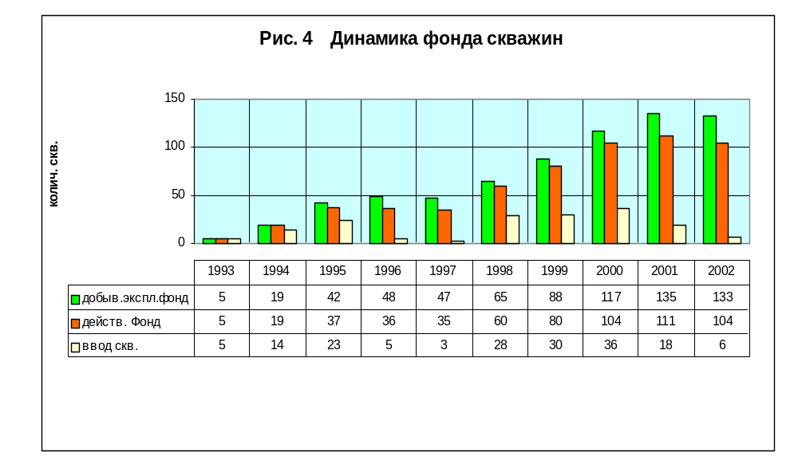На скважинах, находящихся в бездействии по состоянию на 1.01.2003 г, а это 27 скважин, необходимо дальнейшее продолжение работ по устранению аварий, ремонту и изоляции вод, для дальнейшего использования по назначению.

5 Штанговые скважинные насосные установки (ШСНУ)

Две трети фонда (66%) действующих скважин стран СНГ (примерно 16,3% всего объема добычи нефти) эксплуатируются ШСНУ. Дебит скважин составляет от десятков килограммов в сутки до нескольких тонн. Насосы спускают на глубину от нескольких десятков метров до 3000 м., а в отдельных скважинах на 3200 ÷ 3400 м.
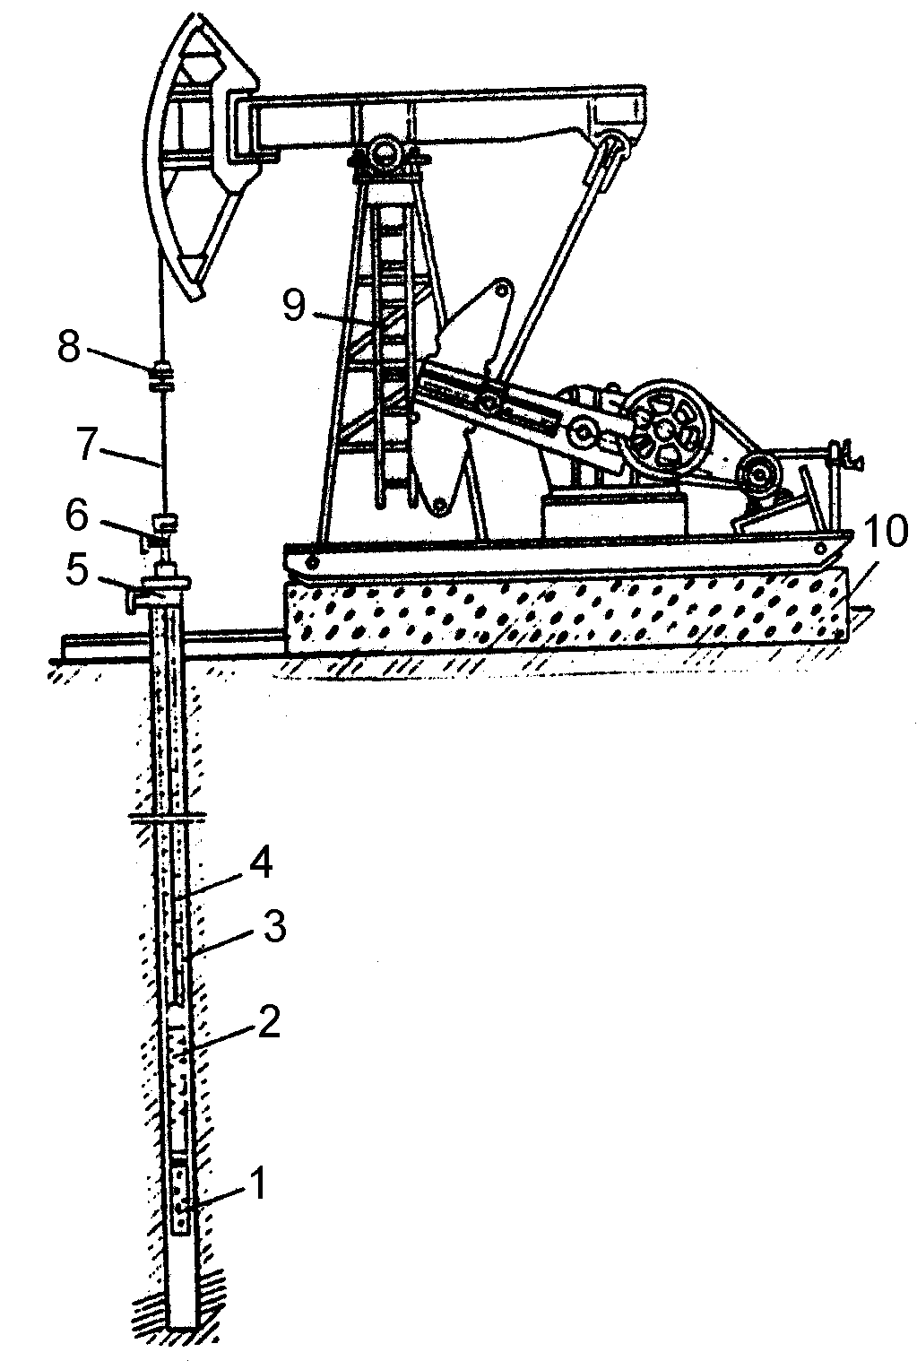

Рис. 13. Схема установки штангового скважинного насоса

ШСНУ включает:
1. Наземное оборудование: станок-качалка (СК), оборудование устья.
2. Подземное оборудование: насосно-компрессорные трубы (НКТ), насос-ные штанги (НШ), штанговый скважинный насос (ШСН) и различные защитные устройства, улучшающие работу установки в осложненных условиях.
Отличительная особенность ШСНУ обстоит в том, что в скважине устанавливают плунжерный (поршневой) насос, который приводится в действие поверхностным приводом посредством колонны штанг (рис. 13).
Штанговая глубинная насосная установка (рис. 13) состоит из скважинного насоса 2 вставного или невставного типов, насосных штанг 4 насосно-компрессорных труб 3, подвешенных на планшайбе или в трубной подвеске 8, сальникового уплотнения 6, сальникового штока 7, станка-качалки 9, фундамента 10 и тройника 5. На приеме скважинного насоса устанавливается защитное приспособление в виде газового или песочного фильтра 1.

6 Штанговые скважинные насосы

ШСН обеспечивают откачку из скважин жидкости, обводненностью до 99% , абсолютной вязкостью до 100 мПа·с, содержанием твердых механических примесей до 0,5%, свободного газа на приеме до 25%, объемным содержанием сероводорода до 0,1%, минерализацией воды до 10 г/л и температурой до 130⁰С.
По способу крепления к колонне НКТ различают вставные (НСВ) и невставные (НСН) скважинные насосы (рис. 3.13, 3.14). У невставных (трубных) насосов цилиндр с седлом всасывающего клапана опускают в скважину на НКТ. Плунжер с нагнета-тельным и всасывающим клапаном опускают в скважину на штангах и вводят внутрь цилиндра. Плунжер с помощью специального штока соединен с шариком всасываю-щего клапана. Недостаток НСН - сложность его сборки в скважине, сложность и дли-тельность извлечения насоса на поверхность для устранения какой-либо неисправ-ности. Вставные насосы целиком собирают на поверхности земли и опускают в сква-жину внутрь НКТ на штангах. НСВ состоит из трех основных узлов: цилиндра, плун-жера и замковой опоры цилиндра.
В трубных же насосах для извлечения цилиндра из скважины необходим подъем всего оборудования (штанг с клапанами, плунжером и НКТ). В этом коренное отли-чие между НСН и НСВ. При использовании вставных насосов в 2 ÷ 2,5 раза ускоря-ются спуско-подъемные операции при ремонте скважин и существенно облегчается труд рабочих. Однако подача вставного насоса при трубах данного диаметра всегда меньше подачи невставного.
Насос НСВ-1 – вставной одноступенчатый, плунжерный с втулочным цилинд-ром и замком наверху, нагнетательным, всасывающим и противо-песочным клапа-нами (рис.14).

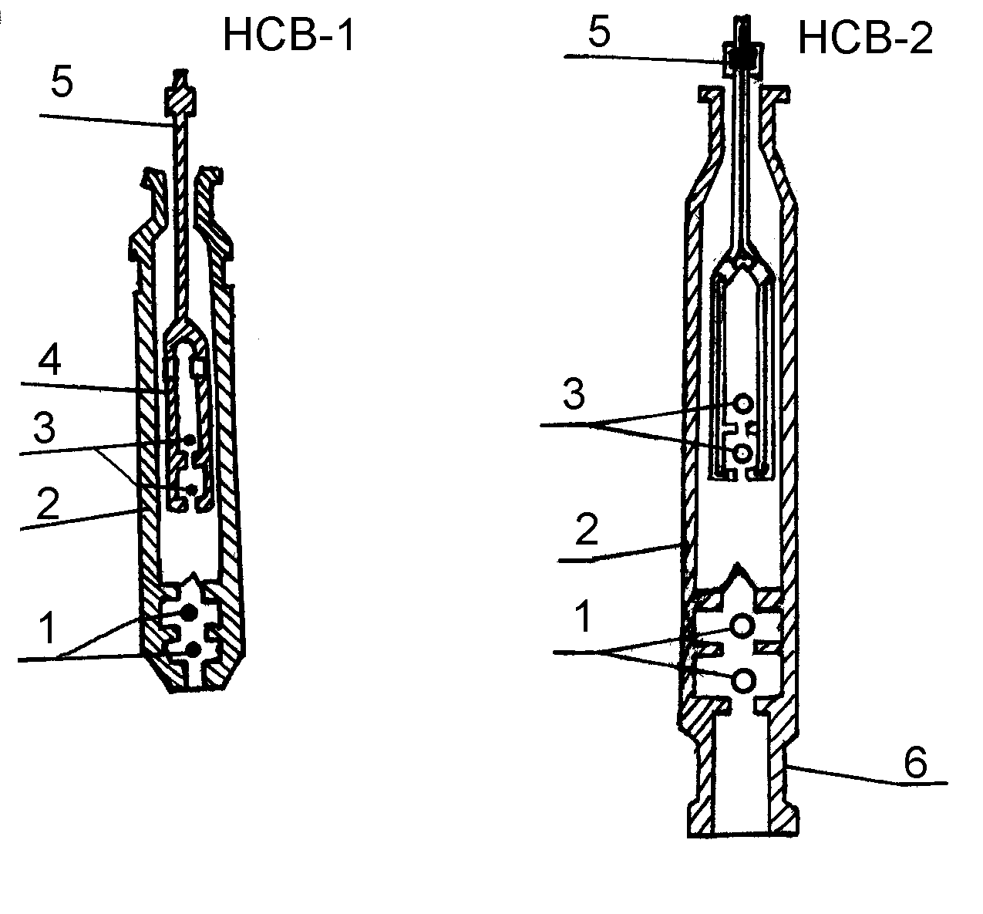

Рис. 14. Насосы скважинные вставные

1 – впускной клапан; 2 – цилиндр; 3 – нагнетательный клапан;
4 – плунжер; 5 – штанга; 6 – замок.

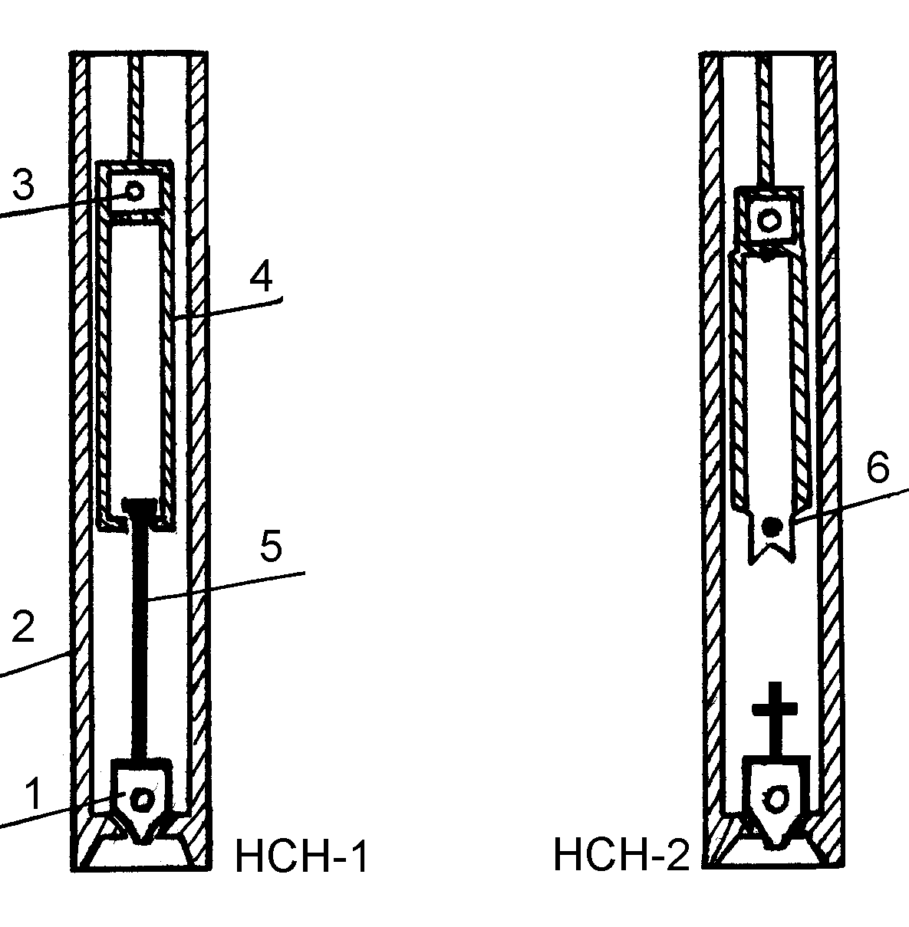

Рис. 15. Невставные скважинные насосы:

1 – всасывающий клапан; 2 – цилиндр; 3 – нагнетательный клапан;
4 – плунжер; 5 – захватный шток; 6 – ловитель

Насос НСВ спускается на штангах. Крепление (уплотнение посадками) происхо-дит на замковой опоре, которая предварительно опускается на НКТ. Насос извлека-ется из скважины при подъеме только колонны штанг. Поэтому НСВ целесообразно применять в скважинах с небольшим дебитом и при больших глубинах спуска.
Невставной (трубный) насос представляет собой цилиндр, присоединенный к НКТ и вместе с ними спускаемый в скважину, а плунжер спускают и поднимают на штангах. НСН целесообразны в скважинах с большим дебитом, небольшой глубиной спуска и большим межремонтным периодом.
В зависимости от величины зазора между плунжером и цилиндром изготав-ливают насосы следующих групп посадок (исполнение «С» - т.е. с составным цилиндром):

Группа | Зазор, мм
0 | До 0,045
1 | 0,02 - 0,07
2 | 0,07 – 0,12
3 | 0,12 – 0,17

Чем больше вязкость жидкости, тем выше группа посадки. Условный размер насосов (по диаметру плунжера) и длина хода плунжера соответственно приняты в пределах:
для НСВ 29 – 57 мм и 1,2 ÷ 6 м;
НСН 32 – 95 мм и 0,6 ÷ 4,5 м.
Обозначение НСН2-32-30-12-0:
0 – группа посадки;
12х100 – наибольшая глубина спуска насоса, м;
30х100 – длина хода плунжера, мм;
32 – диаметр плунжера, мм.

Насосная штанга предназначена для передачи возвратно-поступательного дви-жения плунжер насоса. Штанга представляет собой стержень круглого сечения с утолщенными головками на концах. Выпускаются штанги из легированных сталей диаметром (по телу) 16, 19, 22, 25 мм и длиной 8 м – для нормальных условий эксплуатации.
Для регулирования длины колонн штанг с целью нормальной посадки плунжера в цилиндр насоса имеются также укороченные штанги (футовки) длиной 1; 1,2; 1,5; 2 и 3 м.
Штанги соединяются муфтами. Имеются также трубчатые (наружный диаметр 42 мм, толщина 3,5 мм).
Начали выпускать насосные штанги из стеклопластика (АО «Очерский машино-строительный завод»), отличающиеся большей коррозионной стойкостью и позволя-ющие снизить энергопотребление до 20%.
Применяются непрерывные штанги «Кород» (непрерывные на барабанах, сече-ние - полуэллипсное).
Особая штанга - устьевой шток, соединяющий колонну штанг с канатной подвеской. Поверхность его полирована (полированный шток). Он изготавливается без головок, а на концах имеет стандартную резьбу.
Для защиты от коррозии осуществляют окраску, цинкование и т.п., а также применяют ингибиторы.
Устьевое оборудование насосных скважин предназначено для герметизации затрубного пространства, внутренней полости НКТ, отвода продукции скважин и подвешивания колонны НКТ.
Устьевое оборудование типа ОУ включает устьевой сальник, тройник, крестовину, запорные краны и обратные клапаны.
Устьевой сальник герметизирует выход устьевого штока с помощью сальнико-вой головки и обеспечивает отвод продукции через тройник. Тройник ввинчивается в муфту НКТ. Наличие шарового соединения обеспечивает самоустановку головки сальника при несоосности сальникового штока с осью НКТ, исключает односторон-ний износ уплотнительной набивки и облегчает смену набивки.
Колонна НКТ подвешена на конусе в крестовине и расположена эксцентрично относительно оси скважины, что позволяет проводить спуск приборов в затрубное пространство через специальный устьевой патрубок с задвижкой.
Станки-качалки - индивидуальный механический привод ШСН (табл.4, 5).

Таблица 4

Станок-качалка | Число ходов  балансира в мин. | Масса, кг | Редуктор
СКД-1,5-710 | 5÷15 | 3270 | Ц2НШ-315
СКД4-2,1-1400 | 5÷15 | 6230 | Ц2НШ-355
СКД6-2,5-2800 | 5÷14 | 7620 | Ц2НШ-450
СКД8-3,0-4000 | 5÷14 | 11600 | НШ-700Б
СКД10-3,5-5600 | 5÷12 | 12170 | Ц2НШ-560
СКД12-3,0-5600 | 5÷12 | 12065 | Ц2НШ-560

В шифре станка - качалки типа СКД, например СКД78-3-4000, указано: буквы - станок качалка дезаксиальный, 8 - наибольшая допускаемая нагрузка Р_{max} на головку балансира в точке подвеса штанг в тоннах (1т = 10 кН); 3 - наибольшая длина хода устьевого штока в м; 4000 - наибольший допускаемый крутящий момент М _{кр max} на ведомом валу редуктора в кгс/м ( 1 кгс/м = 10⁻²кН·м).
Станок-качалка (рис.16) является индивидуальным приводом скважинного насоса.

Таблица 5

Станок-качалка | Номинальная нагрузка на устьевом штоке, кН | Длина устьевого штока, м | Число качаний балансира, мин | Мощность электро-двигателя, кВт | Масса, кг
СКБ80-3-40Т | 80 | 1,3÷3,0 | 1,8÷12,7 | 15÷30 | 12000
СКС8-3,0-4000 | 80 | 1,4÷3,0 | 4,5÷11,2 | 22÷30 | 11900
ПФ8-3,0-400 | 80 | 1,8÷3,0 | 4,5÷11,2 | 22÷30 | 11600
ОМ-2000 | 80 | 1,2÷3,0 | 5÷12 | 30 | 11780
ОМ-2001 | 80 | 1,2÷3,0 | 2÷8 | 22/33 | 12060
ПНШ 60-2,1-25 | 80 | 0,9÷2,1 | 1,36÷8,33 | 7,5÷18,5 | 8450
ПНШ 80-3-40 | 80 | 1,2÷3,0 | 4,3÷12 | 18,5÷22 | 12400

Основные узлы станка-качалки - рама, стойка в виде усеченной четырехгран-ной пирамиды, балансир с поворотной головкой, траверса с шатунами, шарнирно-подвешенная к балансиру, редуктор с кривошипами и противовесами. СК комп-лектуется набором сменных шкивов для изменения числа качаний, т.е. регулирова-ние дискретное. Для быстрой смены и натяжения ремней электродвигатель устанавливается на поворотной раме-салазках.
Монтируется станок-качалка на раме, устанавливаемой на железобетонное основание (фундамент). Фиксация балансира в необходимом (крайнем верхнем) положении головки осуществляется с помощью тормозного барабана (шкива). Головка балансира откидная или поворотная для беспрепятственного прохода спускоподъемного и глубинного оборудования при подземном ремонте скважины. Поскольку головка балансира совершает движение по дуге, то для сочленения ее с устьевым штоком и штангами имеется гибкая канатная подвеска 17 (рис.16). Она позволяет регулировать посадку плунжера в цилиндр насоса или выход плунжера из цилиндра, а также устанавливать динамограф для исследования работы оборудования.
Амплитуду движения головки балансира (длина хода устьевого штока - 7 на рис. 13 регулируют путем изменения места сочленения кривошипа с шатуном относительно оси вращения (перестановка пальца кривошипа в другое отверстие).
За один двойной ход балансира нагрузка на СК неравномерная. Для уравновешивания работы станка-качалки помещают грузы (противовесы) на балансир, кривошип или на балансир и кривошип. Тогда уравновешивание называют соответственно балансирным, кривошипным (роторным) или комбинированным.
Блок управления обеспечивает управление электродвигателем СК в аварийных ситуациях (обрыв штанг, поломки редуктора, насоса, порыв трубопровода и т.д.), а также самозапуск СК после перерыва в подаче электроэнергии.
Выпускают СК с грузоподъемностью на головке балансира от 2 до 20 т.

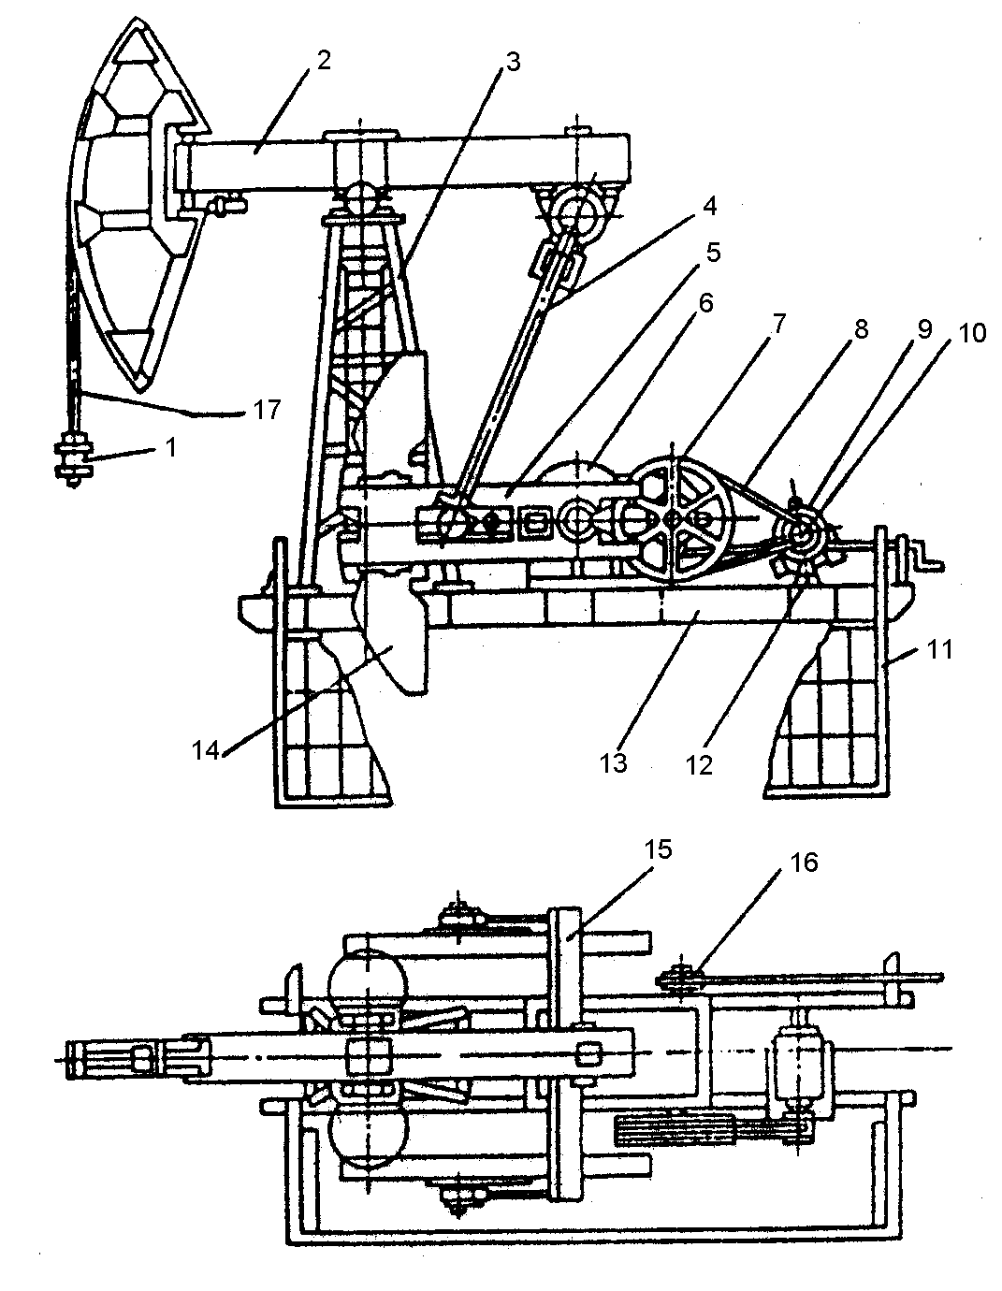
Рис. 16. Станок-качалка типа СКД:

1 - подвеска устьевого штока; 2 - балансир с опорой; 3 - стойка; 4 - шатун;
5 -кривошип; 6 - редуктор; 7 - ведомый шкив; 8 - ремень; 9 - электродвигатель; 10-ведущий шкив; 11 - ограждение; 12 - поворотная плита; 13 - рама; 14 –проти-вовес; 15 - траверса; 16 - тормоз; 17 - канатная подвеска

Электродвигателями к СК служат короткозамкнутые асинхронные во влаго-морозостойком исполнении трехфазные электродвигатели серии АО и электродви-гатели АО2 и их модификации АОП2.
Частота вращения электродвигателей 1500 и 500 мин ^{–1}.
В настоящее время российскими заводами освоены и выпускаются новые моди-фикации станков-качалок: СКДР и СКР (унифицированный ряд из 13 вариантов грузоподъемностью от 3 до 12 т.), СКБ, СКС, ПФ, ОМ, ПШГН, ЛП-114.00.000 (гидро-фицированный). Станки-качалки для временной добычи могут быть мобильными (на пневмоходу) с автомобильным двигателем.

7 Теория подбора оборудования и режима работы ШСНУ
7.1 Расчет потерь хода плунжера и длины хода полированного штока

Почти во всех скважинах фактическая производительность глубинно-насосных установок ниже расчетной, что обусловлено:
-упругим удлинением и сокращением штанг и труб;
-недостаточным заполнением жидкостью цилиндра насоса;
-изменение объемов нефти и воды;
-утечкой жидкости через клапаны насоса и неплотности в НКТ /4/.
При работе насоса колонны штанг и труб периодически подвергаются упругим деформациям от веса жидкости, действующей на плунжер. Кроме того, на колонну штанг действуют динамические нагрузки и силы трения, вследствие чего длина хода плунжера может существенно отличаться от длины хода полированного штока.
Силы, действующие на узлы ШСНУ, принято делить на статические и динамические по критерию динамического подобия (критерий Коши)
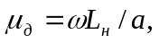 (3.1)
где a=4900-скорость звука в штанговой колонне, м/с; ω=2πn-частота вращения вала кривошипа, с⁻¹.
При μ_{д}≤0,4 режим работы установки считается статическим, а при μ_{д}>0,4 режим работы – динамическим.
Для статических режимов силы инерции не оказывают практического влияния на длину хода плунжера, и длину хода полированного штока вычисляют по следующей формуле:
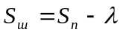, (3.2)
где 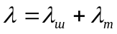- сумма упругих деформаций штанг λ_{ш} и труб λ_{т}, вызванных действием нагрузки от веса жидкости в НКТ. Они вычисляются по следующим формулам:
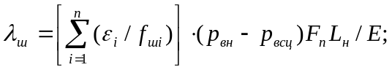 (3.3)
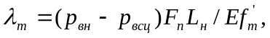 (3.4)
где ε_{i} – доля длины штанг с площадью поперечного сечения f_{шi} в общей длине штанговой колонны L_{н}; f’_{т} – площадь поперечного сечения по телу подъемных труб, м²; Е – модуль упругости материала штанг (для стали Е=2∙10⁵ МПа).
Если колонна насосно-компрессорных труб заякорена у насоса, то λ_{т}=0.
Тогда суммарное упругое удлинение труб и штанг /4/:
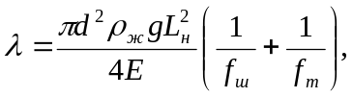
где d- диаметр плунжера, м; ρ_{ж}-плотность откачиваемой жидкости, кг/м;
g-ускорение свободного падения, м/с².
При динамическом режиме работы длину хода полированного штока можно определить по следующим формулам.
Формула АзНИПИнефти:
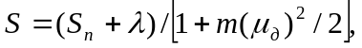 (3.5)
где т – коэффициент, учитывающий влияние силы инерции массы столба жидкости на упругие деформации штанг. Коэффициент т, рассчитанный А. Н. Адониным, имеет следующие значения:
Условный диаметр насоса, мм ………………………………………….………43 55 68 93
Коэффициент т ………………………………………………………………….1 1,5 2,0 3,0
Формула (3.5) справедлива при μ_{д}≤0,5 для двухступенчатой колонны штанг, учитывает вынужденные колебания последней и имеет вид:
(3.6)
где 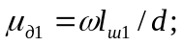 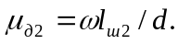 Здесь l_{ш1}, l_{ш2} – длина ступеней колонны штанг с площадями поперечного сечения f_{ш1} и f_{ш2} соответственно.
Для частного случая колонны штанг постоянного сечения (т.е. одноступенчатой) формула (3.6) переходит в формулу Л. С. Лейбензона:
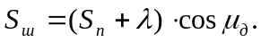 (3.7)
Формулы (3.6), (3.7) могут применяться для 0,2≤μ≤1,1.
При расчете упругих деформаций ступенчатой колонны штанг необходимо изменить значение скорости звука а, входящее в зависимость (3.1). Для одноразмерной колонны штанг а=4900 м/с, а для трехступенчатой а=5300 м/с.
Все приведенные формулы не учитывают влияния гидродинамического трения на ход плунжера. Этого недостатка лишена формула А. С. Вирновского:
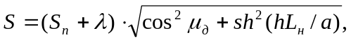
где h – константа трения, равная 0,2÷1,0 с⁻¹.
Среднее уменьшение подачи насоса из-за упругого удлинения труб и штанг в долях от его условно теоретической производительности Q_{ут}:
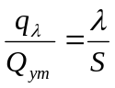,
и в долях от фактического дебита Q_{ф}:
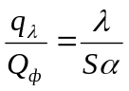,
где q_{λ}-среднее уменьшение подачи насоса из-за упругого удлинения труб и штанг, м³/сут; λ-суммарное упругое удлинение труб и штанг, м; S-длина хода полированного штока, м; α-коэффициент подачи насоса /4/.

7.2 Нагрузки, действующие на штанги и трубы
При работе глубиннонасосной установки на штанги и на трубы действуют различные виды нагрузок – статические от веса штанг и жидкости, силы инерции движущихся масс и др.
Рассмотрим природу возникновения и влияние их на длину хода плунжера. После закрытия нагнетательного клапана статическая нагрузка от столба жидкости над плунжером перед началом его хода вверх передается на штанги, вызывая их растяжение на λ_{шт}. При этом трубы разгружаются и сокращаются на λ_{т}. Плунжер остается неподвижным относительно труб, и полезный ход его начинается лишь после растяжения штанг и сокращения труб. Всасывающий клапан закрывается, вес жидкости со штанг передается на трубы, нагнетательный клапан открывается, и плунжер движется вниз. При этом статическая (постоянно действующая) нагрузка на головку балансира будет равна весу штанг в жидкости. Так как головка балансира с подвешенной к ней колонной штанг движется неравномерно (скорость изменяется от нуля в верхней и нижней точках до некоторого максимального значения в середине хода вниз и вверх), возникают ускорения и соответствующие инерционные и другие динамические нагрузки. Кроме того, в начале хода плунжера вверх, когда скорость его движения равна нулю, головка балансира уже движется с некоторой скоростью, которую она набрала в процессе растяжения штанг и сокращения труб. Вследствие этого следует удар плунжера о жидкость, в результате на штанги и головку балансира действуют динамические нагрузки. Очевидно, что максимальная нагрузка на штанги будет при движении плунжера вверх, а минимальная – при ходе вниз /5/.
К постоянным или статическим нагрузкам принято относить вес колонны насосных штанг в жидкости Р’_{шт}, гидростатическую нагрузку Р_{ж}, обусловленную разницей давлений жидкости над и под плунжером при ходе его вверх, а также нагрузки от трения штанг о стенки подъемных труб Р_{тр пл} /6/.
К переменным нагрузкам относятся:
инерционная нагрузка Р_{ин}, обусловленная переменной по величине и направлению скоростью движения системы “штанги-плунжер”;
вибрационная нагрузка Р_{виб}, обусловленная колебательными процессами, возникающими в колонне штанг под действием ударного приложения и снятия гидростатической нагрузки на плунжер;
нагрузка от трения штанг в жидкости Р_{тр г};
сила гидростатического сопротивления Р_{кл н}, вызванная перепадом давления в нагнетательном клапане при движении жидкости.
Учитывая перечисленные нагрузки, можно записать общие формулы для определения усилия в точке подвеса штанг при ходе штанг вверх Р_{в} и вниз Р_{н}:
Р_{в}=Р’_{шт}+Р_{ж}+Р_{ин в} +Р_{виб в}+Р_{тр м}+Р_{тр г}+Р_{тр пл},
Р_{н}=Р’_{шт}-(Р_{ин н}+Р_{виб н}+Р_{тр м}+Р_{трг}+Р_{кл н}).
Вес колонны штанг в воздухе Р_{шт} и вес ее в жидкости Р’_{шт}, заполняющей подъемные трубы, а также гидростатическая нагрузка на плунжер вычисляются по формулам:
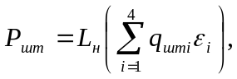
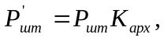
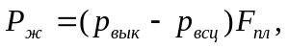 или
где q_{штi} – вес 1 м штанг данного диаметра в воздухе, Н; К_{арх}=(ρ_{шт}-ρ_{см т})/ρ_{шт} – коэффициент плавучести штанг; ρ_{шт} – плотность материала штанг, кг/м³; ρ_{см меж}, ρ_{см т} – средняя плотность жидкости (смеси), находящейся соответственно в пространстве между обсадной колонной и колонной насосно-компрессорных труб, кг/м; ρ_{меж} – давление газа в этом пространстве на устье скважины, Па.
Расчет максимальных нагрузок на штанги:
При статическом режиме работы ШСНУ, т.е. при значениях параметра динамического подобия μ_{д}≤(0,3÷0,4), достаточно для практики точность обеспечивают приведенные ниже зависимости.
Формула И. М. Муравьева:
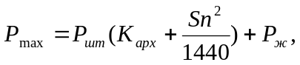
где n=N∙60 – число ходов плунжера в минуту.
Формула И. А. Чарного:
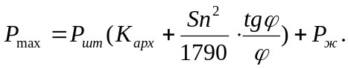
Формула Дж. С. Слоннеджера:
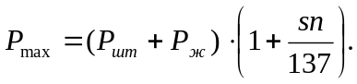
Формула Кемлера:
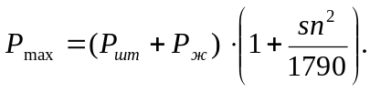
Формула К. Н. Милса:
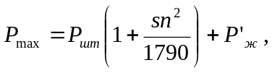
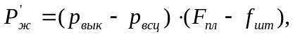
где Р’_{ж} – вес жидкости над плунжером.
Погрешность расчета по перечисленным приближенным формулам находится в пределах 10-20% от Р_{max}.
Известны и другие зависимости для расчета максимальной нагрузки в точке подвеса штанг, которые по существу не отличаются от приведенных приближенных формул /6/.
Расчет минимальных нагрузок на штанги:
Формула К. Н. Милса:
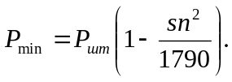
Формула Д. О. Джонсона:
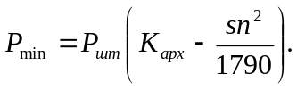
Формула Дж. С. Слоннеджера:
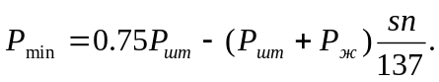
Формула Н. Дрэготеску и Н. Драгомиреску:
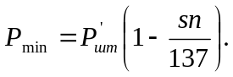
Н. Дрэготеску указывает, что надежность приближенных формул для определения минимальной нагрузки обычно заметно ниже, чем аналогичных формул для Р_{max} /6/.
8 Динамометрирование и результаты исследований
Нормальная эксплуатация штанговой скважинной насосной установки требует постоянного контроля за работой основных узлов для своевременного принятия необходимых мер для ее обеспечения. Информацию о работе подземного оборудования при этом способе добычи нефти получают при помощи динамо-метрирования. Динамометрирование ШСНУ - важнейший источник информации о работе штангового насоса, колонны штанг, состоянии забоя скважины и др. — осуществляется при помощи специальных технических средств; наиболее распространено телединамометрирование, обеспечивающее оперативное получение динамограммы на диспетчерском пульте без нарушения режима работы скважин /7/. Динамограмма представляет собой график зависимости нагрузки в точке подвеса штанг от длины хода полированного штока верхней штанги. Теоретическая динамограмма нормальной работы установки основана на учете сил тяжести, упругости, трения и закона Архимеда. Недостаточный учет других влияющих факторов, таких как инерционная сила и свойства откачиваемой жидкости, ограничивает возможность существенного динамометрирования.
Динамограмма представляет собой параллелограмм в координатах нагрузка (р) – длина хода полированного штока (S) (рисунок 2). Линия Г₁А₁ соответствует разнице нагрузки от веса штанг и силы трения р↓ и параллельна нулевой линии (оси S) динамограммы вследствие постоянства веса штанги и силы трения. Линия АГ соответствует статическому весу штанг в жидкости Р_{шт}, т. е. без трения. Следовательно, трение колонны штанг о жидкость уменьшает длину хода плунжера, и нагнетательный клапан закрывается не в точке А, а в точке А₁ (отрезок f↓). При изменении направления движения плунжера процесс записывается отрезком прямой АА₂. Начиная с точки А₂, штанги воспринимают нагрузку от веса столба жидкости Р_{ж} (отрезок А₂Б₂). В точке Б₁ нагрузка равна сумме весов штанг жидкости и сил трения Р↑. В этой точке приемный клапан насоса открывается и жидкость поступает в цилиндр насоса. Дальнейшее движение плунжера описывается линией Б₁В₁. С началом движения вниз изменяются направление и величина сил трения. Изменение нагрузки соответствует В₂Г₁, при этом происходит разгрузка колонны штанг и нагружение труб. Точка Г - открытие нагнетательного клапана насоса и начало движения плунжера вниз (отрезок Г₁ А₁) /7/.
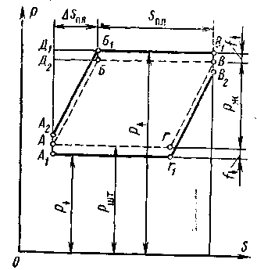

Рисунок 2 – Динамограмма ШСНУ

Таким образом, обработка динамограммы дает возможность определить количественные и качественные показатели работы ШСНУ: нагрузки и напряжения в полированном штоке, длину хода плунжера и полированного штока, коэффициент наполнения насоса, герметичность приемной и нагнетательной частей насоса, влияние газа, правильность посадки плунжера, наличие утечек в НКТ, отвороты и обрывы штанг или штанговых муфт, заклинивание плунжера.
По динамограмме работы ШСН в среде, содержащей свободный газ, также определяют давление у приема насоса, дебит жидкости и дебит газа.
Как правило, динамометрирование должны проводить в первый же день после спуска насоса в скважину и при изменениях режима откачки и подачи насоса, а также в процессе его работы для своевременного выявления различных неполадок.
Для установления в каждом конкретном случае характера осложнений целесообразно воспользоваться типовыми динамограммами.
Измеряемую нагрузку G определяют умножением показания динамографа С (мм) по оси ординат на масштаб усилий Р (60 Н/мм):
G = CP.
Перемещение полированного штока и плунжера рассчитывают умножением расстояния между заданными точками по оси абсцисс на масштаб хода.
Расстояние между перпендикулярами, опущенными из крайний точек динамограммы (точки А и В) на ось, соответствует ходу полированного штока S. Ход плунжера S_{пл} соответствует расстоянию между перпендикулярами, опущенными на ось из точек Б и В.
Потеря хода полированного штока равна ∆S=S—S_{пл}, а коэффициент подачи насоса - η≈S_{пл}/S.
На рисунке 3 приведены типовые формы динамограмм /7/. Расшифровка динамограмм требует учета различных факторов.
Рассмотрим, например, динамограммы 23, 27, 28. Они соответственно, характеризуют, помимо высокой посадки и запаздывания закрытия нагнетательного клапана, негерметичность торцов втулок.
Так, например, динамограмма 23 показывает выход плунжера насоса НСН из цилиндра. Такая же форма динамограммы получена при разъедании у насоса НСН2 и НСВ1 одного стыка втулок в верхней части цилиндра и второго — в нижней части. Плунжер, находясь в нижней части, перекрывает разъеденную часть, и утечка не происходит, при ходе вверх он открывает путь для утечки жидкости. Динамограмма 27 указывает на разъедание стыка втулок посередине цилиндра.

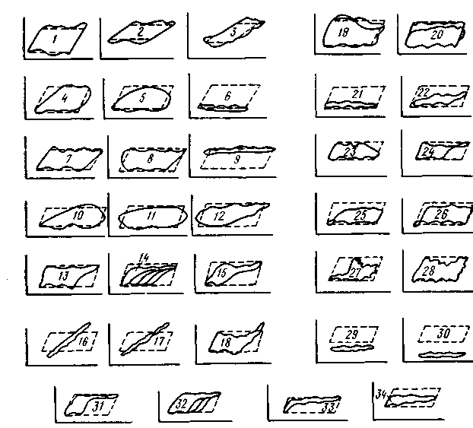

Рисунок 3 - Типовые динамограммы ШСНУ:
1-3 - нормальная работа насоса: Н<1000 м, H>1000 м, H>1500 м соответственно; 4-6 - утечки в нагнетательной части: средняя, большая утечки; выход из строя нагнетательной части соответственно; 7 – 9 - утечки в приемной части: средняя, большая утечки, выход из строя приемной части соответственно; 10-12 - утечки в приемной и нагнетательной частях; 13-15 - влияние газа на работу насоса: влияние пластового газа; изменение контура; влияние газа н утечки в нагнетательной части соответственно; 16-18 - прихват плунжера насоса: НСН2, НСВ1 c выходом из замковой опоры, заедание песком соответственно, 19 -20 - утечки в НКТ; 21-22 – фонтанирование; 23 — высокая посадка плунжера в НСН2; 24 - то же, в НСВ1 без слива из замковой опоры; 25 - низкая посадка плунжера в НСН2; 26 - то же, в НСН1; 27, 28 - негерметичность насоса; 29 - обрыв или отворот штанг в нижней части; 30 - то же, в верхней части; 31-34 - низкий динамический уровень (33 - пробка, 34 - заедание песком).

На динамограмме 28 показан случай, когда разъедены стыковые соединения, расположенные в таких местах, что плунжер в нижнем и в верхнем положениях перекрывает их, а утечка происходит на середине хода плунжера. На динамограмме при этом в середине хода получается провал (показан стрелками).
Следует отметить, что в настоящее время все шире используют телеконтроль за работой штанговых скважинных насосов. Анализ многочисленных телединамограмм показал, что при четкой налаженной работе датчиков по ним можно определить такие явления, как влияние газа, применение уровня, обрыв или отворот штанг, заклинивание плунжера, низкую и высокую посадку насоса, выход из строя клапанов и др. В связи с отсутствием нулевой линии невозможно определить величину пропуска жидкости в приемной и нагнетательной частях насоса, высоту динамического уровня, степень влияния газа, течь в трубах, коэффициент наполнения насоса и потерю хода ∆S, а также производить расчет нагрузок, необходимых для подсчета напряжения в штангах /7/. Поэтому при исследовательских работах необходимо обязательно пользоваться гидравлическим динамографом.

9 Выбор штанговой насосной установки и режима ее работы с учетом деформации штанг и труб

9.1 Исходные данные

Глубина скважины L₀, м…………………………………………..…….…1600
Диаметр эксплуатационной колонны D_{с}, м………………………………0,150
Планируемый дебит жидкости Q_{ж пл}, м³/сут………………………........….26,2
Объемная обводненность жидкости В, доля единицы…………………...…..0
Плотность дегазированной нефти ρ_{н дег}, кг/м³……………………….……..850
Плотность пластовой воды ρ_{в}, кг/м³………………………………….……1100
Плотность газа (при стандартных условиях) ρ_{г о}, кг/м³…………….……....1,4
Газовый фактор G₀, м³/м³…………………………………………….......…59,4
Вязкость нефти ν_{н}, м²/с…………………………………………………….3∙10⁻⁶
Вязкость воды ν_{в}, м²/с………………………………………………..………10⁻⁶
Давление насыщения нефти газом Р_{нас}, МПа…………………………….…..9
Пластовое давление Р_{пл} , МПа………………………………….………….…11
Устьевое давление Р_{у}, МПа…………………………………………………1,53
Средняя температура в стволе скважины, К……………………………….303
Коэффициент продуктивности К_{пр}, м³/(с∙Па)…………………….…..1,02∙10⁻¹⁰
Объемный коэффициент нефти при давлении насыщения b_{нас}…….…….1,16
.
9.2 Расчеты

- Определим дебит нефти:
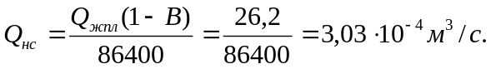
- Забойное давление:
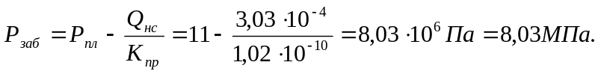

- Строим кривую распределения давления по стволу скважины при Р_{заб}=8,03 МПа (рисунок 4).
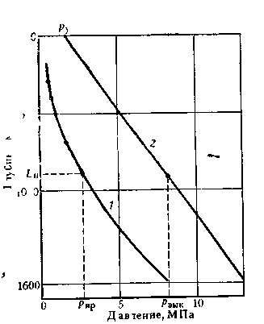

Рисунок 4 - Кривые распределения давления по стволу скважины (1) и колонне НКТ (2).

4. Глубину спуска насоса выбираем, исходя из оптимального давления на приеме, примерно равного 2,6 МПа. По графику (рисунок 4) находим, находим что при L_{н}=900 м Р_{пр}=2,56 МПа. Эту глубину и выбираем в качестве глубины спуска.
5. По диаграмме А. Н. Адонина выбираем диаметр насоса, который для L_{н}=900 м и Q_{ж пл}=26,2 м³/сут равен 38 мм. По таблице IV.25 /6/ выбираем насос НСВ1-38, пригодный для неосложненных условий эксплуатации (с обычными клапанами), II группы посадки с зазором δ=100 мкм (10⁻⁴) в плунжерной паре.

Таблица 13
Характеристика насосных штанг
Показатели | Диаметр штанг d_{шт}, мм
Показатели | 16 | 19 | 22 | 25
Площадь поперечного сечения штанги, см²  Вес 1м штанг в воздухе, Н  Наружный диаметр муфты, мм | 2,01  17,5  38 | 2,83  23,5  42 | 3,80  31,4  46 | 4,91  41,0  55

6. Колонна НКТ для насоса НСВ1-38 в соответствии с таблицей IV.25 /6/ выбирается с условным диаметром 73 мм и толщиной стенки 5,5 мм. Для труб этого размера D_{т.н}=0,073 м; D_{т.в}=0,062 м; f_{тр}=11,6*10⁻⁴ м².

7. Для давления р_{пр} определим объемный коэффициент нефти:
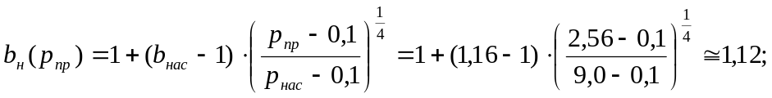
количество растворенного газа:
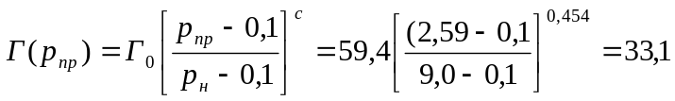 м³/м³;
расход свободного газа:
м³/с;
подачу жидкости:
м³/с;
8. Коэффициент сепарации газа:
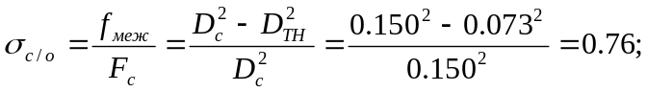
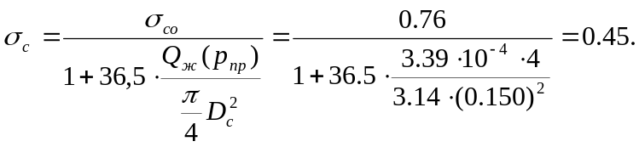
Трубный газовый фактор:
м³/м³.
Очевидно, Г_{н о}=G_{н о}.
Новое давление насыщения 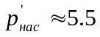 МПа.
9. Определим давление на выкиде насоса 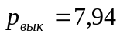 МПа (рисунок 4)
Определим среднюю плотность смеси в колонне НКТ:
кг/м³.
10. Определим максимальный перепад давления в клапанах при движении через них продукции скважины.
Согласно таблице IV.1 /6/, d_{кл в}=25 мм, d_{кл н}=18 мм. Предварительно определим расход смеси через всасывающий клапан:
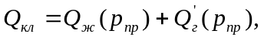
м³/с,
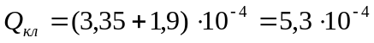 м³/с.
Максимальная скорость движения смеси в седле всасывающего клапана и число Рейнольдса:
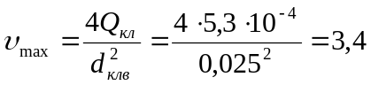 м/с;
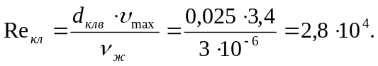
По графику (см. рисунок IV.1 /6/) определяем коэффициент расхода клапана при Rе=2,8*10⁴ М_{кл}=0,4. Перепад давления на всасывающем клапане
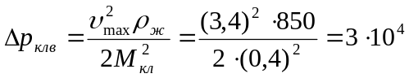 Н/м²=0,03 МПа.
Аналогично определим перепад давления на нагнетательном клапане. Поскольку р_{вык}>р’_{нас}, то Q’_{г}(р_{вык})=0 и Q_{кл}=Q_{ж}(р’_{нас}),
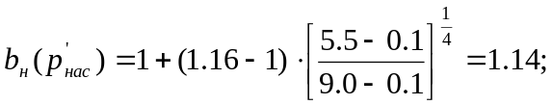
м³/с;
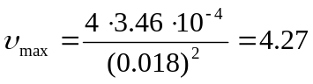 м³/с;
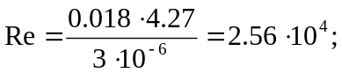
M_{кл}=0,4 (см. рисунок IV.1 /6/),
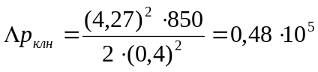 Н/м²=0,05 МПа.
Тогда давление в цилиндре насоса при всасывании р_{вс ц} и нагнетании р_{нагнц} и перепад давления, создаваемый насосом ∆р_{нас}, будет следующее:
р_{всц}=р_{пр}-∆р_{кл в}=2,56-0,03=2,53 МПа;
р_{нагц}=р_{вык}+∆р_{кл н}=7,94+0,05=7,99 МПа;
∆р_{н}=р_{нагн ц}-р_{пр}=7,99-2,56=5,43 МПа.
11. Определим утечки в зазоре плунжерной пары:
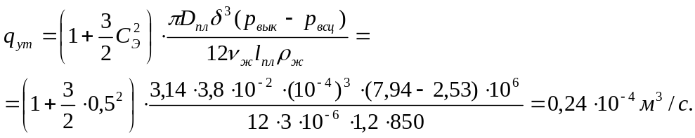
Проверяем характер течения в зазоре:
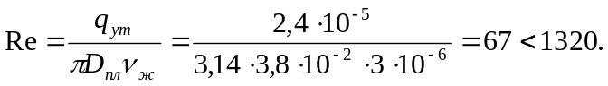
Следовательно, режим течения жидкости в зазоре ламинарный.
12. Определим коэффициент наполнения:
Установим предварительно Q_{см} (р_{всц}):
Q_{ж}(р_{всц})≈Q_{ж}(р_{пр})≈3,39∙10⁻⁴ м³/с;
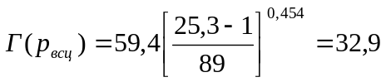 м³/м³;
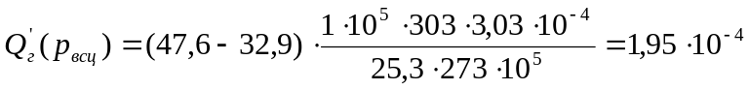 м³/с;
Q_{см}=(3,39+1,95)∙10⁻⁴=5,34∙10⁻⁴ м³/с;
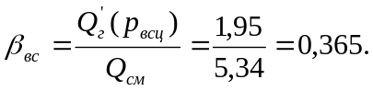
Проверяем условие р_{всц}<р’_{нас}. Поскольку оно выполняется, то в цилиндре во время хода всасывания имеется свободный газ. Тогда коэффициент наполнения η_{нап} определяем в следующем порядке:
Коэффициент утечек:
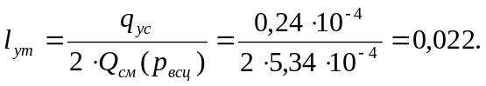

Газовое число:
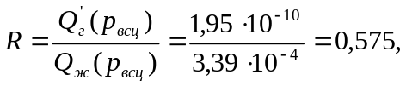
р_{нагнц}=7,99 МПа>р’_{нас}=5,5 МПа. Следовательно, коэффициент наполнения:
В расчете принято b_{ж}(р)=b_{н}(р);
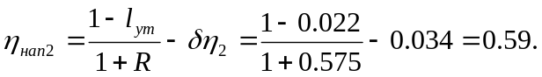
Определим коэффициент наполнения также для неравновесного характера процесса растворения газа:
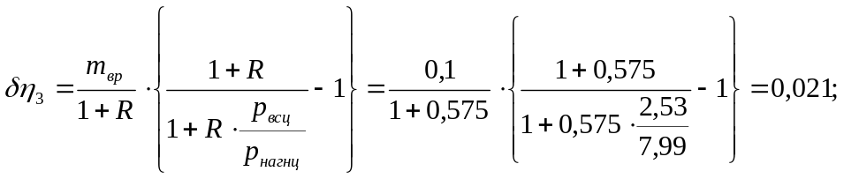
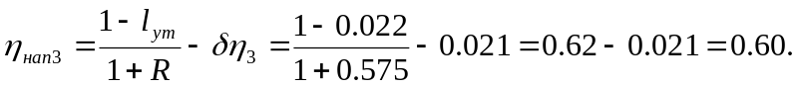
Определим коэффициент наполнения также для процесса неравновесного и при полной сегрегации фаз:
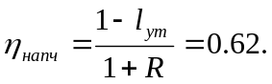
По формуле И.М. Муравьева:
Вероятные средние значения коэффициента наполнения 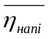 и соответствующие максимальные абсолютные отклонения δ_{i} составят соответственно:
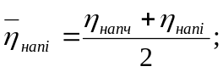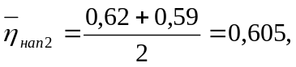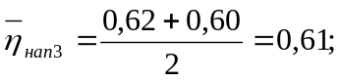
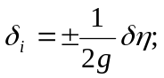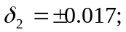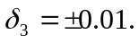
Следовательно, значения коэффициента наполнения насоса, определенные для различных схем процесса выделения и растворения газа и сегрегации фаз, лежат в довольно узком диапазоне значений: η_{нап}=0,59-0,62. Погрешность схематизации не превышает 0,02.
Для дальнейших расчетов принимаем η_{нап}=0,60.
Коэффициент η_{рг}, учитывающий усадку нефти:
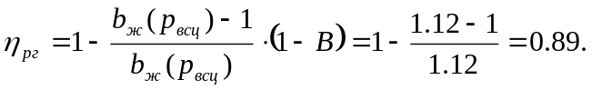
13. Определим подачу насоса W_{нас}, обеспечивающую запланированный дебит нефти при получившемся коэффициенте наполнения:
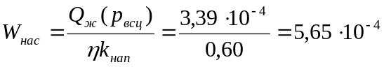 м³/с.
При известном диаметре насоса можно определить необходимую скорость откачки, пользуясь, например, формулой:
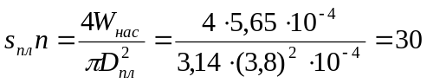 м/мин.
По диаграмме А. Н. Адонина для заданного режима можно использовать станки-качалки 6СК6-1,5*1600 или 6СК6-2,1*2500.
Первый из них не подходит, поскольку не обеспечит требуемую скорость откачки (для этого станка sn_{max}=22 м/мин). Поэтому следует ориентироваться на параметры станка СК6-2,1-2500 по ГОСТ 5866-76, параметры которого аналогичны параметрам станка-качалки 6СК6-2,2*2500.
Выбираем s_{пл}=2 м; n=15 кач/мин или N=0.25 1/c.
14. При выборе конструкции штанговой колонны, вначале воспользуемся таблицами АзНИПИ ДН. По таблице IV.8 /6/ для насоса диаметром 38 мм выбираем двухступенчатую колонну штанг из углеродистой стали 40 ([σ_{пр}]=70 МПа) диаметрами 16 и 19 мм с соотношениями длин ступеней 55*45%. Выберем также конструкцию равнопрочной штанговой колонны по методике МИНХ и ГП.
Предварительно установим значения следующих коэффициентов (необходимые размеры штанг приведены в таблице 13):
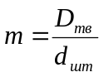; 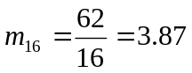; 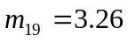;
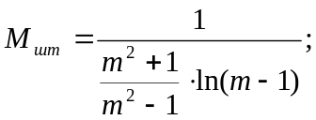 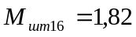; 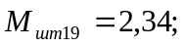
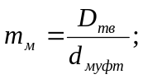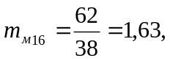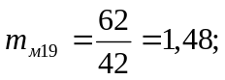
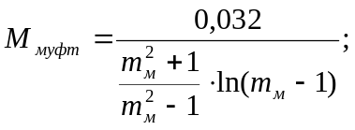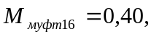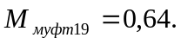
Площадь плунжера насоса:
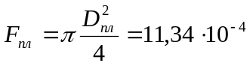 м².
Гидравлическая нагрузка:
Н.
Коэффициенты динамичности при ходе вверх m_{в} и вниз m_{н}, а также плавучести штанг К_{арх} и вспомогательный множитель М:
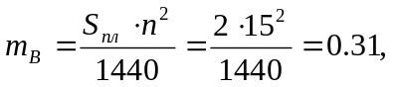
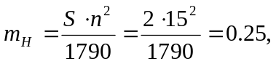
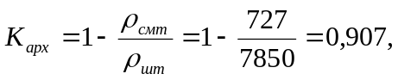
Сила гидравлического трения, действующая на единицу длины колонны:
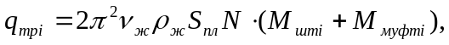
Н/м,
Н/м.
Далее определим силы сопротивлений, сосредоточенные у плунжера:
Н,
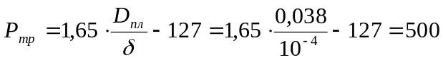 Н.
Вес “тяжелого низа” принимаем равным сумме сил сопротивления, сосредоточенных у плунжера:
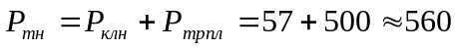 Н.
Далее установим длины нижней l₁ и верхней l₂ ступеней.
Последовательно отметим, что q_{тр 1} и q_{тр 2} составляют весьма незначительную часть от веса единицы длины штанг q_{шт 1} и q_{шт 2}. Поэтому при расчете можно не учитывать q_{тр 12:}
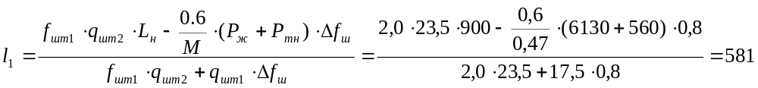 м.
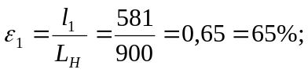
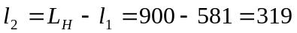 м;
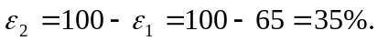
Оценим необходимую длину “тяжелого низа”, если его выполнить из штанг диаметром 25 мм:
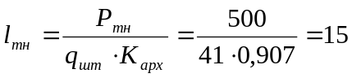 м, или 1,6% от общей длины колонны.
Таким образом, расчетным путем была получена конструкция колонны диаметром 16*19 мм с соотношением длин ступеней 65*35%. Для дальнейших расчетов принимаем конструкцию колонны с соотношением длин для ступеней 65*35%.
15. Рассчитаем потери хода плунжера и длину хода полированного штока:
м.
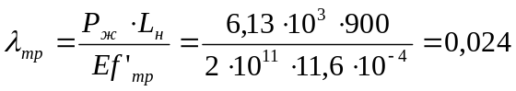 м.
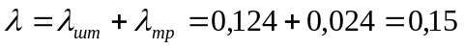 м.
Критерий динамичности для данного режима:
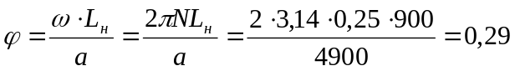
Поскольку _{кр}=0,2 (см. табл. II.3 /6/), то 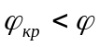 и длину хода полированного штока S можно определить по формулам:
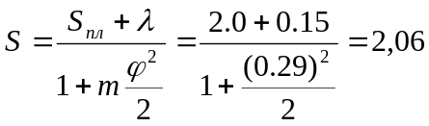 м;
м.
Обе формулы дают одинаковый результат, причем длина хода штока оказалась несколько меньше, чем рассчитываемая без учета динамических усилий в штангах.
Для дальнейших расчетов принимаем ближайшую стандартную длину хода станка-качалки СК6-2,1-2500 s=2,1, тогда для сохранения прежней скорости откачки определяем уточненное число качаний:
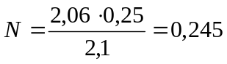 кач/с=14,7 кач/мин;
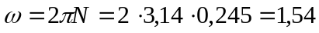 рад/с.
Длина хода плунжера при s=2,1 м:
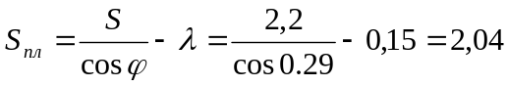 м;
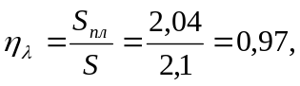
а общий коэффициент подачи штанговой насосной установки:
16. Перейдем к определению нагрузок, действующих в точке подвеса штанг. Соответственно вес колонны штанг в воздухе и в жидкости с учетом веса “тяжелого низа”:
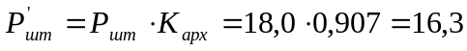 кН.
Вычислим предварительно коэффициенты m_{ω} и φ в формулах А. С. Вирновского:
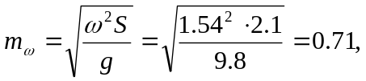
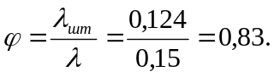
Принимаем a₁=a₂=a₁=a₂=1 (для упрощения расчета).
Определим вибрационную и инерционную составляющие по формулам:
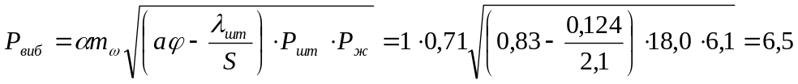 кН,
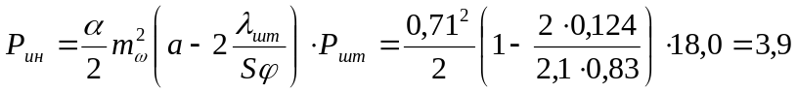 кН.
Исследованиями установлено, что вибрационная составляющая экстремальной нагрузки не может быть больше, чем гидростатическая. Следовательно, результат расчета Р_{виб} получился завышенным. Поэтому примем:
Р_{виб}=Р_{ж}=6,1 кН;
Р_{max}=Р’_{шт}+Р_{ж}+Р_{виб}+Р_{ин}=16,3+6,1+3,9=32,4 кН;
Р_{min}=Р’_{шт} – (Р_{виб}+Р_{ин})=16,3-(6,1+3,9)=6,3 кН.
Тогда экстремальные нагрузки по скорректированным формулам А. С. Вирновского составят:
Р_{max}=Р’_{шт}+Р_{ж}+К_{дин в}(Р_{виб}+Р_{ин})=16,3+6,1+0,97(6,1+3,9)=32,1 кН,
Р_{min}=Р’_{шт}-К_{дин в}(Р_{виб}+Р_{ин})=16,3-0,93(6,1-3,9)=6,8 кН.
17. Оценим силы сопротивлений, возникающие при работе насосной установки.
Будем считать постоянным угол a и равным ≈5º (~0,087 рад), а азимутальным отклонением можно пренебречь.
Тогда силу механического трения штанг можно определить по формуле:
Р_{тр мех}=С_{шт}α(Р_{ж}+Р’_{шт})=0,25∙0,087(6,1+16,3)=0,49 кН,
где С_{шт} по данным В. М. Троицкого для ν_{н}=3∙10⁻⁶ м²/с можно принять равной 0,25.
Силу гидравлического трения рассчитаем по формуле А. М. Первердяна:
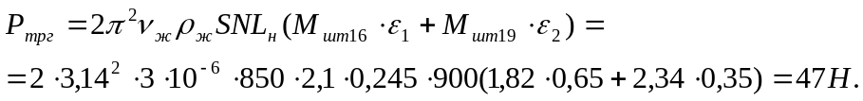
18. Рассчитаем напряжение в штангах по формулам:
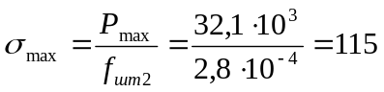 МПа,
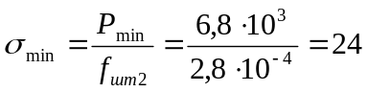 МПа,
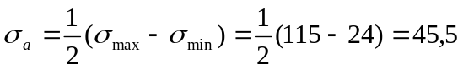 МПа,
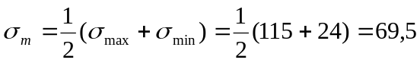 МПа.
Приведенное напряжение в точке подвеса штанг составляет соответственно:
по формуле И. А. Одинга:
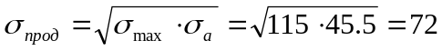 МПа,
по формуле М. П. Марковца:
МПа,
Для штанг из стали 40 нормализованных предельно допускаемое приведенное напряжение составляет 70 МПа (по Одингу). Следовательно, для этих штанг условие обеспечения усталостной прочности не выполняется, так как [σ_{пр}]=70 МПа<σ_{пр од} =72 МПа.
Следовательно, можно либо подобрать штанговую колонну из штанг той же марки, но большего диаметра, например 19*22 мм, или сохранить конструкцию колонны, но выбрать штанги с более высокой усталостной прочностью, например, из стали 20 НМ, нормализованные с [σ_{пр}]=90 МПа по И. А. Одингу, [σ_{пр}]=74 МПа по М. П. Марковцу. В расчетах воспользуемся вторым вариантом.
19. Крутящий момент на кривошипном валу редуктора определим по формуле:
M_{кр max}=300S+0.236S(Р_{max}-Р_{min})=300∙2.1+0.236∙2.1(32.1-6.8)10³=13200 Н∙м.
20. Выберем станок-качалку. Предыдущими расчетами было установлено: Р_{max}=32.1 кН; (M_{кр})_{max}=13200 Н∙м; S=2.1 м; n=14.7 кач/мин.
Сравнивая расчетные данные с паспортными характеристиками станков-качалок находим, что этим условиям удовлетворяет станок-качалка СК4-2,1-1600, который и выбираем окончательно.
21. Рассчитаем энергетические показатели работы штанговой насосной установки.
Полезная мощность:
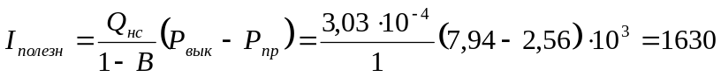 Вт.
Коэффициент потери мощности на утечки:
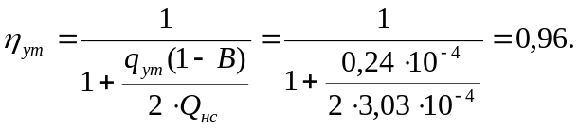
Потери мощности в клапанных узлах:
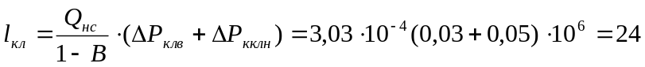 Вт.
Мощность, расходуемая на преодоление механического I_{тр мех} и гидродинамического I_{тр г} трения штанг, а также трения плунжера в цилиндре I_{тр пл}:
Вт.
Вт.
Вт.
Затраты мощности в подземной части установки:
Вт.
К. п. д. Подземной части установки:
Значения к.п.д. подземной части по этим формулам получились достаточно близкие.
Принимаем: η_{эд}=0,77, η_{ск}=0,80, тогда общий к.п.д. установки:
Полная мощность, затрачиваемая на подъем жидкости:
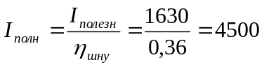 Вт=45 кВт.
Определим полную потребляемую мощность также по методике Б. М. Плюща и В. О. Саркисяна:
К₁=6,0 для станка-качалки с грузоподъемностью 4 т,
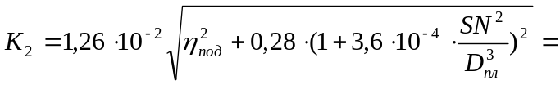
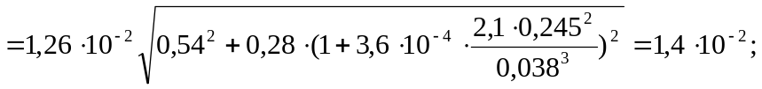
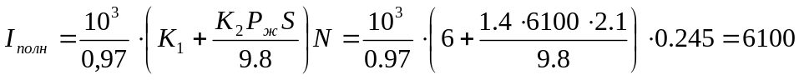 Вт=6.1 кВт.
Расхождение результатов расчета полной мощности по разным методикам составило около 15% от их среднеарифметической величины, что приемлемо для практических расчетов. Для расчета принимаем I_{полн} =6,1 кВт. По таблице IV.16 /6/ выбираем электродвигатель АОП-52-4 с номинальной мощностью 7,0 кВт.
Удельный расход энергии на подъем жидкости:
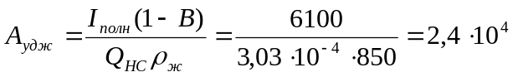 Дж/кг,
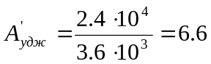 кВт∙ч/т,
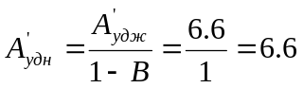 кВт∙ч/т.
Суточный расход энергии:
кВт∙ч.
22. Определим эксплуатационные показатели и межремонтный период работы штанговой насосной установки.
Предварительно определим вероятную частоту подземных ремонтов, связанных с ликвидацией аварий со штанговой колонной по формуле А. С. Вирновского при R=0.75 и С’_{n}=0.533:
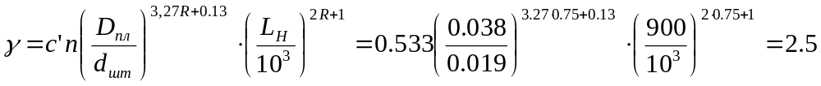 рем/год,
или по формуле:
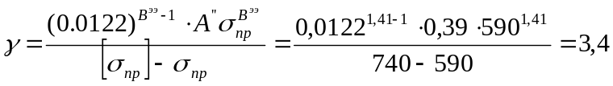 рем/год.
Результаты расчета по обеим формулам получились близкие, однако абсолютное значение γ оказывается больше, чем определяемое по фактическим данным для основных нефтяных месторождений.
Задаваясь числом ПРС, не зависящих от типоразмера оборудования и режима его работы, n_{пр} определим вероятное общее число ПРС в течение года.
Для расчетов принимаем γ=2,5 рем/год, η_{пр}=1 рем/год:
N_{рем} =γ+n_{пр}=2,5+1=3,5 рем/год /6/.

10 Безопасность и обслуживание ШСНУ в ООО НГДУ ”Геойлбент”
В процессе эксплуатации нефтяных месторождений возникают следующие виды опасностей: производственные опасности (внезапное разрушение оборудования, несущих конструкций, взрывы, пожары, аварийные утечки токсичных веществ); чрезвычайные ситуации; профессиональные вредности (чрезмерное мышечное и нервно-психическое напряжения отдельных органов и систем организма, монотонность труда, нерациональная рабочая поза, неблагоприятные метеорологические и другие условия); случаи травматизма; аварии и отравления.

10.1 Основные опасности и вредности возникающие в процессе эксплуатации месторождений в ООО НГДУ “Геойлбент”
На нефтепромыслах НГДУ “Октябрьскнефть” возможно возникновение следующих видов опасностей:
- поражение электрическим током;
- пожаровзрывоопасность;
- отравление нефтяными газами, различными ингибиторами;
- опасность травмирования движущимися частями оборудования, опас-
ность травмирования транспортными средствами, спецтехникой, частями оборудования при работе со спецтехникой под высоким давлением;
- опасность ожогов при работе с паро-передвижной установкой.
Объекты цеха добычи нефти и газа (скважины, газозамерные установки, насосные, резервуарные парки и т. д.) являются взрывоопасными объектами, а при проведении работ по их обслуживанию и ремонту имеются опасности отравления нефтяными парами или газом, поражения электрическим током, падение с высоты и при передвижении по территории. Опасными факторами являются также высокое давление, под которым работают скважины и наземное оборудование, применение химических реагентов, различных растворителей, пара и горячей воды в технологических процессах. Опасными работами являются переключения задвижек в колодцах нефтесборных трубопроводов и замер уровня нефти в резервуарах.
Неблагоприятные метеорологические условия, работа на открытом воздухе могут отрицательно повлиять на здоровье рабочих. В осенне-зимний период года возможны переохлаждения, случаи отморожения и даже замерзания. Переохлаждение организма наблюдается чаще всего зимой.

10.2 Техника безопасности при эксплуатации ШСНУ

Опасность травмирования персонала при обслуживании скважин, эксплуатируемых штанговыми насосами, связана в основном с наличием движущихся частей станков-качалок и необходимостью выполнения различных операций по проверке технического состояния, изменению режима работы и ремонта наземного оборудования. К числу таких операций относится, работы по замене клиновидных ремней, снятию и установке канатной подвески, изменению длины хода и числа качаний балансира станка-качалки, а также по замене балансира, редуктора и других частей станка-качалки.
Устье скважины оборудуется запорной арматурой и сальниковым устройством для герметизации штока.
Обвязка устья скважины должна позволять смену набивки сальника полированного штока при наличии давления в скважине, замер устьевого давления и температуры.
До начала ремонтных работ или перед осмотром оборудования периодически работающей скважины с автоматическим, дистанционным или ручным пуском электродвигателя должен отключаться, контргруз должен быть опущен в нижнее положение и заблокирован тормозным устройством, а на пусковом устройстве вывешен плакат: “Не включать, работают люди”.
На скважинах с автоматическим или дистанционным управлением станков-качалок вблизи пускового устройства на видном месте должны быть укреплены плакаты с надписью: “Внимание! Пуск автоматический”.
Ограждения кривошипношатунного механизма и клиноременных передач станка-качалки должны удовлетворять требованиям, предъявляемым правилами безопасности к ограждению, движущихся частей станков, машин и механизмов.
Системы замера дебита, пуска, остановки скважины должны иметь выход на диспетчерский пульт.
Станок-качалка должен быть установлен так, чтобы исключалось соприкосновение движущихся частей с фундаментом или грунтом.
Для обслуживания тормоза станка-качалки устраивается площадка с ограждением.
При крайнем нижнем положении головки балансира расстояние между траверсой подвески сальникового штока или штангодержателем и устьевым сальником должно быть не менее 20 см.
Кондуктор (техническая колонна) должен быть связан с рамой станка-качалки не менее чем двумя заземляющими стальными проводниками, приваренными в разных местах к кондуктору и раме. Сечение прямоугольного проводника должно быть не менее 48 мм², толщина стенок угловой стали не менее 4 мм, диаметр круглых заземлителей – 10 мм. Заземляющие проводники, соединяющие раму станка-качалки с кондуктором, должны быть заглублены в землю не менее, чем на 0,5 м. В качестве заземляющих проводников может применяться сталь: круглая, полосовая, угловая или другого профиля. Применение для этих целей стального каната не допускается. Соединения заземляющих проводников должны быть доступны для осмотра.
Изменение длины хода балансира станка-качалки связано с необходимостью перестановки пальца на кривошипе. При выполнении этой операции возникает опасность падения работающего с высоты (если фундамент станка-качалки имеет относительно большую высоту), травмирования отсоединенным внизу шатуном, а также инструментом или отлетевшим кусочком металла (при выбивании пальца кувалдой). Во избежание несчастных случаев рабочее место подготавливают так, чтобы создать определенные удобства для выполнения указанной операции. Шатун после отсоединения от кривошипа привязывают к стойке (пирамиде) станка-качалки, а пальцы выпрессовывают по средством предназначенного для этого приспособления с использованием привода и тормоза станка-качалки.
Устанавливать балансир в требуемое положение путем проворачивания вручную шкивов клиноременной передачи запрещается
10.3 Обеспечение электробезопасности
Несчастные случаи, связанные с поражением током, одни из немногочисленных..
Автотрансформатор, станция управления заземляются перед включением электрооборудования в сеть, измеряется сопротивление заземления. Около зажимов кабельного ввода и рубильников на станцию управления устанавливают изолирующие подставки. Около трансформатора и смотанного кабеля вывешиваются плакаты “высокое напряжение”.
Повышенная опасность поражения человека электрическим током возникает при чрезмерной перегрузке токоприемников, прикосновении к токоведущим частям электрооборудования, контакте с обычно нетоковедущими металлическими частями, случайно оказавшимися под напряжением, при резком снижении сопротивления изоляции. Электрическая сеть при коротком замыкании отключается при помощи быстродействующих реле выключателей, установленных плавких предохранителей. Все эти устройства предельно сокращают время возможного действия электрического тока на человека.
Применяется защитное заземление, преднамеренное соединение с землей металлических частей оборудования, обычно не находящихся под напряжением. Заземляются металлические корпуса соединительной коробки кабеля, вторичные обмотки трансформатора, щиты управления, броня кабеля, сопротивление корпуса. Заземление должно быть не более 40 метров.
Наиболее эффективный способ защиты – защитное отключение: с помощью универсального устройств (прибор индикатора, автоматический выключатель) аварийный участок сети может быть отключен за доли секунд. Также предусматривается средства индивидуальной защиты: резиновые перчатки, диэлектрические боты.
Для обеспечения безопасности работающего персонала необходимо выполнять заземление корпусов комплектного устройства, трансформаторов, брони кабеля, то есть заземлять все наземное электрооборудование.
Сопротивление контура должно быть не более 4 Ом. В электроустановках с глухо заземленной нейтралью производят соединение заземляющего контура с нейтралью трансформатора. Периодический осмотр заземляющего устройства проводят не реже одного раза в год. Осмотр и измерение сопротивления заземляющего устройства производят летом при максимальной плюсовой температуре и зимой при максимальной минусовой температуре.
При приемке заземляющего устройства в наличии должен быть паспорт.

Список использованной литературы

1. Зейгман Ю.В., Гумеров О.А., Генералов И.В. Выбор оборудования и режима работы скважин с установками штанговых и электроцентробежных насосов: Учеб. пособие. -Уфа: Изд-во УГНТУ, 2000. – 120 с.
2. Уточненный проект разработки Серафимовского нефтяного месторождения: Отчет / Башнипинефть: Рук. темы: Минликаев В.З., Сабиров И.Х. – Уфа, 1986. – 135 с.
3. Опыт эксплуатации скважин в ЦДНГ 1 НГДУ “Октябрьскнефть” за 2…3 года.
4. Персиянцев М.Н. Добыча нефти в осложненных условиях. –М.: ООО Недра-Бизнесцентр, 2000.- 653 с. ил.
5. Разработка и эксплуатация нефтяных, газовых и газоконденсатных месторождений: Учеб. для вузов /Ш.К. Гиматудинов, И.И. Дунюшкин, В.М. Зайцев и др.; Под ред. Ш.К. Гиматудинова.-М.: Недра, 1988.-302 с.: ил.
6. Справочное руководство по проектированию разработки и эксплуатации нефтяных месторождений. Добыча нефти. Под ред. Ш.К. Гиматудинова/ Р.С. Андриасов, И.Т. Мищенко, А.И. Петров и др. М., Недра, 1983.-455 с.
7. Технология и техника добычи нефти: Учеб. для вузов/А.Х. Мирзаджанзаде, И.М. Аметов, А.М. Хасаев, В.И. Гусев. Под ред. проф. А.Х. Мирзаджанзаде-М.:Недра, 1986.-382 с.

